Optimiser son utilisation de la documentation juridique
Sciences Po Formation – septembre 2016
Stéphane Cottin. Stephane.cottin@gmail.com
NB : ce support de formation est constamment tenu à jour sur le web à l'adresse suivante :
http://www.servicedoc.info/scpo/
et la version imprimable (PDF) est sur http://www.servicedoc.info/scpo/scpo_legistique.pdf

Ce document est un support de la formation (créé en 1999, mais mis à jour deux ou trois fois par an) consacrée à la recherche documentaire juridique en droit administratif (surtout centré sur l'aide à la rédaction de) et réalisé dans le cadre de la formation Elaborer et rédiger des textes normatifs.
Ce cours illustre la partie décrite dans le plan de formation par : Mieux exploiter la documentation juridique - Entraînements à la recherche documentaire juridique.
A noter qu'il existe un support pour une autre formation assez proche, sous forme d'atelier d'approfondissement, consacrée à la recherche juridique avancée sur la jurisprudence dans le cadre de la formation au contentieux administratif.

AVANT-PROPOS
Internet et les « nouvelles » technologies en général (en ligne ou hors ligne comme les Cd-rom, banques de données…) permettent de réaliser des recherches documentaires rapides, efficaces et généralement considérées comme peu coûteuses, notamment en droit et par exemple en droit administratif. Il reste que le papier et les modes de recherches classiques (recueil de jurisprudence, encyclopédie, revue…) sont toujours les sources les plus importantes en quantité et en qualité.
En outre, affirmer que les recherches électroniques (en ligne ou hors ligne) sont « peu coûteuses » équivaut à ne parler que des coûts en temps d'accès, mais pas des coûts financiers : peu d'accès « nouvelles technologies » de qualité sont gratuits ou peu coûteux, et les infrastructures techniques ne sont pas gratuites. Il faut aussi tenir compte des coûts de formation : si la recherche juridique ne s'improvise pas et nécessite, en plus d'un solide bagage universitaire, une certaine pratique professionnelle, la recherche juridique « NTIC » suppose encore d'autres compétences, à défaut d’autres moyens.
Voir pour une illustration en recherche documentaire juridique en général sur le blog d'Emmanuel Barthe : Papier contre numérique ou papier avec numérique ? Pourquoi il est intéressant de combiner papier et numérique plutôt que de rester avec l’un ou de tout basculer vers l’autre (août 2007) http://www.precisement.org/blog/Papier-contre-numerique-ou-papier.html
Il est par ailleurs reconnu que beaucoup outils 'NTIC' (nouvelles technologies de l'information et de la communication) ne sont pas autres choses que des mises en ligne d’outils ou de méthodes papier. On ne trouvera pas (encore ?) d'outils d'intelligence artificielle du type "aide à la décision", sauf des prototypes encore peu satisfaisants, ou bien des aides au remplissage de formulaires types.
Pour autant, ces dernières années ont vu fleurir des initiatives nombreuses et variées tant sur Internet que sur support hors ligne (bases de données en open data, Cloud, Big Data, logiciels d'aide à la rédaction...). Il faut les connaître pour être en mesure de faire de bons choix économiques entre les méthodes traditionnelles et ces nouvelles offres, sans abandonner les bonnes pratiques qui ont fait leur preuve.
Ci-après vous trouverez une bibliographie indicative :
- des sites web ("portails" ou sites internet classiques) regroupant des informations utiles sur les méthodes de recherche documentaire sur Internet,
- des espaces d’information en ligne plus ou moins interactifs (ou « web 2.0 »), tels des blogs, des wikis, des listes de discussion ou de diffusion consacrés à la documentation juridique
- des ouvrages, certains étant disponibles intégralement en ligne sur les supports décrits ci-dessus.
Ensuite, vous trouverez une tentative de catalogue de ressources disponibles classées par type de sources du droit : jurisprudence, législation, doctrine.
Table des matières

AVANT-PROPOS 1
Objectifs et méthodes 3
Web-bibliographie indicative de guides pratiques 4
Des MOOCs en recherche juridique ? 4
Web-bibliographie indicative de guides pratiques en recherche documentaire juridique 5
Blogs et sites de droit administratif 6
Cas particulier : les sites de droit des collectivités territoriales 7
Rapide bibliographie indicative 8
La « légistique », ou l’art de « faire les lois » 11
Le Guide de légistique 11
La légistique 12
L'évaluation préalable des projets de textes réglementaires par le secrétariat général du Gouvernement 13
Cadre d'intervention 13
Equivalents étrangers et modèles : Le ‘Legal Writing’ 14
Bibliographie sur la légistique et la "légimatique" 15
Sites internet 15
Monographies 16
Travaux et actes de colloques 16
SOLON, le Système d’organisation en ligne des opérations normatives 19
Bibliographie sur SOLON 19
L’offre documentaire en législation 22
La recherche sur Légifrance 23
Rechercher un texte normatif 23
Rechercher une jurisprudence sur Legifrance 37
Une recherche sur la jurisprudence administrative en ligne (Legifrance) (ex JADE) 38
Les alternatives à la recherche sur Légifrance 39
Rechercher un texte normatif 39
Cartographie rapide de l'offre documentaire en législation française 39
D'autres types de recherches normatives 40
Rechercher une jurisprudence 42
Conseil constitutionnel 43
Conseil d'État 43
Nouveauté 2015 sur le site du Conseil d'Etat : ConsiliaWeb 43
Cour de cassation 43
Tribunal des Conflits 44
Cour de justice de l'Union européenne 44
Cour européenne des droits de l'homme 44
Cours administratives d'appel et tribunaux administratifs 44
Cours d'appel et autres tribunaux judiciaires 45
Rechercher de la jurisprudence en Droit comparé 45
Le numéro ECLI (European Case Law Identifier) 45
La recherche de doctrine 46
Revues de droit public et les revues de droit administratif sur Internet 46
Rapports publics 47
Archives ouvertes et entrepôts institutionnels géants 47
Fiche récapitulative générale (Source = Jurisguide) http://jurisguide.univ-paris1.fr/ 50
RÉCAPITULATIF DE MÉTHODOLOGIE(S) 51
Les essentiels en recherche de législation 52

Objectifs et méthodes

Élaborer et rédiger des textes normatifs : atelier d'approfondissement
Entraînement à la recherche juridique
Gagner en rapidité de recherche des diverses sources (législation et jurisprudence) et références.

Rappels des objectifs généraux de la formation.

Ce séminaire vise à aider les participants à améliorer la qualité des textes produits par l’administration.
Respect de la hiérarchie des normes, choix de la norme adéquate, prise en compte de l'environnement juridique existant, rappel des procédures d'élaboration de la norme, règles de publication et de signature, sont autant de pré-requis qu’il convient de rappeler précisément.
Ce séminaire permet également et surtout de travailler la qualité de la rédaction (vocabulaire, sigles, ponctuation, mentions inutiles, structuration, etc.) et la présentation (note d'accompagnement, exposé des motifs, rapport de présentation).
Enfin, il permet le renforcement des capacités de lecture critique et de prise en compte des textes déjà intervenus afin de prévenir le contentieux administratif.

Cette demi-journée de formation conduira à faire le point sur l’accompagnement documentaire aux rédacteurs des textes juridiques.
Cet « accompagnement documentaire » est l’ensemble des outils susceptibles d’être mis à disposition afin d’assister à la rédaction de textes normatifs. On verra tout d’abord les outils d’aide à la légistique, puis dans un second temps l’offre documentaire classique en termes de recherche en législation.
Une dernière série de fiches permettra ensuite de présenter rapidement les méthodes d’auto-formation à la recherche documentaire juridique, puis spécifiquement la recherche de jurisprudence et enfin la recherche de doctrine juridique.

Web-bibliographie indicative de guides pratiques
Se former (en ligne) à la recherche documentaire juridique

Des MOOCs en recherche juridique ?
La fin de l’année 2013 a vu arriver en France officiellement le phénomène des « MOOC » (Massive Online Open Courses), les Cours en ligne ouverts et massifs (CLOM). L’UNJF, université numérique juridique francophone, et le CAVEJ (centre audio-visuel d’études juridiques), proposaient depuis longtemps des cours en ligne, mais ils n’étaient pas « ouverts » (donc pas « massifs »).
Depuis 2014 s’est ouverte la plateforme officielle France Université Numérique ou FUN, qui offre des cours de droit http://www.sup-numerique.gouv.fr (recherche sur le mot "juridique")
Mais il n’y a pas (encore ?) de formations dédiées à la recherche documentaire juridique (il y en a à l’UNJF, dans le cadre du C2i, voir ci-dessous)
Le C2I Métiers du Droit : Wiki de l'URFIST de Nice
Formations Poitiers, Clermont-Ferrand, UNJF : https://cours.unjf.fr/course/index.php?categoryid=10 ; voir aussi le site dédié http://www.univ-droit.fr/ (Portail universitaire du droit)

Web-bibliographie indicative de guides pratiques en recherche documentaire juridique
L'offre documentaire en cette matière est riche et d'excellente qualité. Il convient de faire attention aux dates de dernière mise à jour de chaque ensemble et de choisir en fonction du niveau de compétence et surtout du public concerné. Mais il est facile de trouver du matériel pour se former en ligne à la recherche documentaire juridique.

Jurisguide (Urfist et Cujas)
<jurisguide.univ-paris1.fr>
Le Jurisguide est coordonné par la Bibliothèque Inter-Universitaire (BIU) Cujas (Paris I) : il s'agit d'une initiative commune de plusieurs bibliothèques universitaires, plusieurs URFIST (Unités régionales de formation à l'information scientifique et technique) et du FORMIST ((FORMation à l'Information Scientifique et Technique, Enssib). Il propose, de façon conviviale et constamment mise à jour, des guides pratiques de recherche documentaire juridique, classés selon divers critères (par thème, par niveau universitaire,…) avec des exercices et des travaux pratiques.
1- des ressources documentaires : 210 fiches descriptives de revues, encyclopédies, dictionnaires, banques de données (liste complète des ressources documentaires)
2- des ressources pédagogiques : 69 guides et supports pédagogiques (liste complète des ressources pédagogiques).

Les Guides Cujas (et d'autres bibliothèques)
<biu-cujas.univ-paris1.fr>
(cliquez ensuite à gauche sur 'guides et tutoriels'). Voir notamment le Guide des sources juridiques : législation, jurisprudence, doctrine (support imprimé), et, spécifiquement pour la jurisprudence : Trouver de la jurisprudence à partir des juridictions
La bibliothèque Cujas dispose non seulement de son fonds documentaire dont le catalogue est mis en ligne (4 millions de notices depuis 1952), mais aussi de nombreux guides et des recensements de sites internet juridiques internationaux, régulièrement mis à jour.
Cujas propose aussi des formations d'une heure, avec des supports en ligne à télécharger (sur la page d'accueil, cliquer en bas de la colonne de gauche sur le lien « Formations »). Depuis 2012, le service propose aussi des bibliographies thématiques (droit du sport, droit allemand, Israël...)
Les titres disponibles dans la rubrique « Utiliser les bases de données » sont :
- Trouver de la doctrine dans les bases de données en ligne
- Trouver de la jurisprudence dans les bases de données en ligne
- Trouver de la législation dans les bases de données en ligne
- Trouver des articles de périodiques dans les bases de données en ligne
- Trouver des périodiques en ligne
- Trouver de la législation et de la jurisprudence européennes
Dans le même esprit, on trouvera, toujours sur les sites des URFIST, les pages tenues par Annie Léon à Paris, http://urfist.enc.sorbonne.fr/anciensite/resjur.htm (attention, service arrêté en 2007, mais contenu toujours intéressant) , celles tenues par la bibliothèque de Nice http://bibliotheque.unice.fr/ressources/presentation-des-ressources , ou par l'URFIST de Nice http://wiki-urfist.unice.fr/wiki_urfist/index.php/Accueil

Wikis (espaces de travail collaboratif à mise à jour permanente et immédiate)
Le service qui vient d'être cité pour l'URFIST de Nice <wiki-urfist.unice.fr/wiki_urfist/> est un wiki.
Il pourra être utile de se rendre, voire de participer, puisque c'est une des fonctionnalités offertes par ces services, sur ces sites et sur d'autres comme Bibliopedia, consacré aux méthodes documentaires généralistes. On trouvera sur la rubrique « Recherche documentaire » <http://www.bibliopedia.fr> de nombreux liens commentés vers des ressources d'aides ou de formations en ligne.
Sans oublier la Jurispedia et notamment sa rubrique Sites Juridiques (fr) <fr.jurispedia.org/index.php/Sites_juridiques_(fr)> et le portail du droit français sur la Wikipedia <fr.wikipedia.org/wiki/Portail:Droit_français>

Blogs et sites de droit administratif

Un « blog » (carnet de notes sur Internet) est le moyen simple que de plus en plus de gens trouvent pour s’exprimer publiquement. Parmi eux, certains sont d’excellents juristes et leurs propos n’auraient pas dépareillé dans une revue papier. La difficulté est de dénicher, de qualifier et de suivre cette nouvelle offre sans trop perdre de temps. Mais il ne faut pas passer à côté de certaines ressources, d’autant plus que c’est entièrement gratuit. Cela peut être aussi un moyen de diffuser de l’information à moindre coût.

Blogs de professionnels de la documentation juridique :
http://www.precisement.org/blog (Emmanuel Barthe, documentaliste de cabinet d'avocat)
Liste des blogs de la "grande bibliothèque de droit" (projet Barreau de Paris) http://www.lagbd.org/index.php/Liste_des_Blogs

Blogs de professeurs (ou de professionnels) de droit : (sélection tout à fait incomplète de quelques blogs de professeurs ou de spécialistes de droit public)
Même si le phénomène des blogs est un peu « passé de mode » depuis le début des années 2010, il a touché (et touche encore) un certain nombre de professeurs de droit spécialisés en contentieux public.
http://www.droitpublic.net (Pr. Pascal Jan).
http://www.guglielmi.fr/ (Pr. Gilles Guglielmi « Drôle d'En-Droit) : a mis en ligne ses cours et ses fiches de TD
http://www.koubi.fr/ (Pr. Geneviève Koubi « Droit Cri-tic »))
(sélection « blogroll » du Professeur Frédéric Rolin, Evry)
- Achats contrats publics http://groupemoniteur.typepad.com/achats_publics/
- Ceteris paribus (arrêté en 2013) http://ceteris-paribus.blogspot.com/
- Le blog droit administratif http://www.blogdroitadministratif.net/
- Le blog du centre de recherche en droit constitutionnel http://crdc.over-blog.com/
- Le blog du Professeur Didier Ribes : http://www.bfdc.org/ (Blog français de droit constitutionnel)
- Le blog du Professeur Bertrand Mathieu http://bertrandmathieu.over-blog.com/
- Juriblog http://somni.over-blog.com/ (arrêté en 2009)
- http://oliviatambou.blogs.com/ (Pr. Olivia Tambou) (arrêté en 2009) = voir maintenant https://blogdroiteuropeen.com/
C’est désormais sur twitter (et dans une certaine mesure sur Facebook, qui se prête pourtant mal à ce genre de discussions), que le débat se poursuit.
Voir par exemple https://twitter.com/chevaliersGA
https://twitter.com/chevaliersGA/lists pour une liste de comptes twitter juridique
https://twitter.com/nicolas_mathey/lists/droit-etc/members etc.
Autres blogueurs juridiques
S'il ne fallait en citer qu'un : le blog de Maître Eolas « Le journal d'un avocat » http://www.maitre-eolas.fr/ pour son influence (on parle ici de « présence numérique »), mais aussi pour ses cours de procédure http://www.maitre-eolas.fr/category/Les-lecons-de-maitre-eolas ou ses commentaires de jurisprudence http://www.maitre-eolas.fr/category/Commentaire-judiciaire. Dans le même esprit, le blog de Maître Mô http://maitremo.fr/ , avocat au barreau de Lille, permet d'avoir une vue de pénaliste.
Un « classement » des blogs les plus populaires est disponible sur le site Teads.tv (ex Ebuzzing) http://fr.labs.teads.tv/top-blogs/droit

Liste de sites Internet de droit administratif :
Diigo : voir http://www.diigo.com/search?what=droit_administratif&adSScope=all ou http://www.diigo.com/tag/droit_administratif

Un autre outil emblématique du web 2.0 est l’agrégateur en ligne Netvibes, avec par exemple cette page de mon « univers » http://www.netvibes.com/cottinstef#100073438 consacrée au suivi de quelques-uns des sites mentionnés plus haut. C'est une application qui est un peu dépassée, mais qui conserve par sa robustesse, sa facilité d'utilisation et de prise en main, et surtout sa gratuité, encore de bons atouts. On lui préférera vite, si le besoin de créer un portail personnel ou institutionnel devient plus important, un outil de mise en ligne plus performant et surtout plus collaboratif.

Cas particulier : les sites de droit des collectivités territoriales

Une branche du droit public connaît un grand succès sur le web juridique français : il s’agit du droit des collectivités, dont voici une sélection arbitraire proposant de l'information en droit français, étranger, international ou comparé (ici essentiellement en droit des collectivités locales) :

- La lettre du cadre territorial (Portail d’information) : voir notamment ses « réseaux » (listes et forums) documentation et juridique - http://www.territorial.fr/
- Comité des régions - http://www.cor.europa.eu
- Annuaire des mairies de France Nombreux liens intéressants les collectivités territoriales - eip.fr - http://www.annuairemairie.com/
- Association des Maires de France - http://www.amf.asso.fr/
- Carrefour des collectivités locales Actualité journalière des collectivités locales - Sénat - http://www.carrefourlocal.org/ : rerouté vers http://www.senat.fr/territoires/index.html
- InterCommunalités Le site fédérateur des districts et des communautés de France, actualité, forum, articles en ligne sur les questions de droit, fiscalité, forum etc. http://www.adcf.org/
- Ex dgcl.interieur.gouv.fr devient http://www.dotations-dgcl.interieur.gouv.fr/ sous partie du site portail http://www.collectivites-locales.gouv.fr/
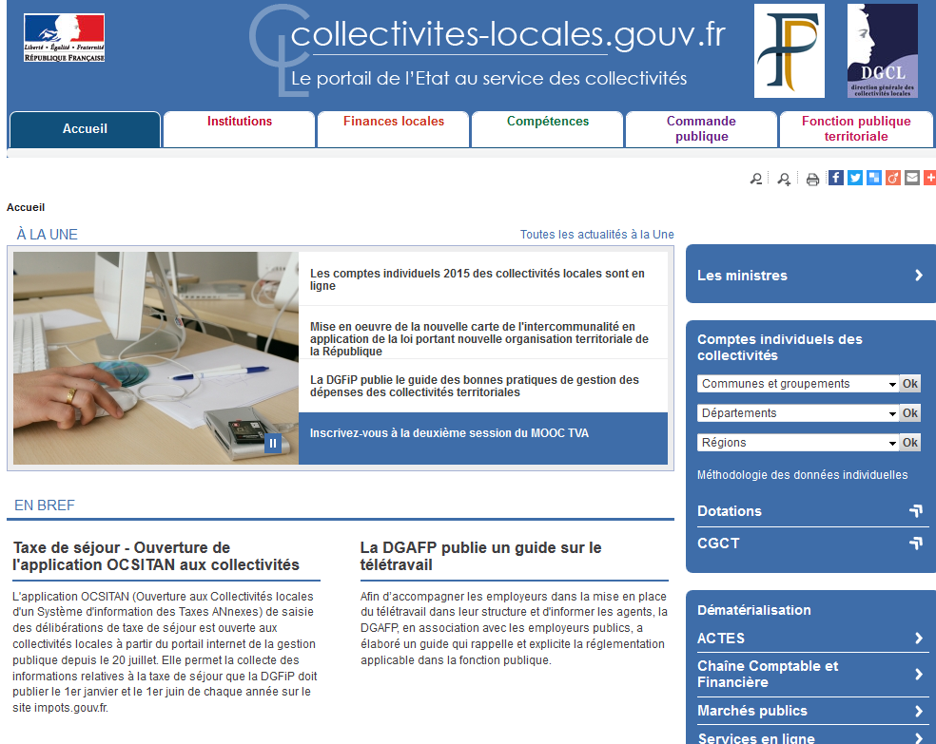

A noter que l'éditeur en ligne Lexbase, qui, jusqu'en 2005, ne proposait que des bases de droit privé, étend son offre aux droits de la fonction publique, des marchés publics (2003) et électoral (base créée en 2000, mais remise à jour après 2005). Accès sur abonnement (http://www.lexbase.fr)

A noter que sur le droit électoral, je gère mon support de cours de M2 Administration du politique de Paris I sur le site http://www.electoral.fr et que la « curation » de sa veille est assurée sur un « Scoop It » : http://www.scoop.it/t/droit-electoral

Rapide bibliographie indicative

Publicité :
http://www.amazon.fr/Méthodologie-recherche-documentaire-juridique-Isabelle/dp/235020958X
Date de publication: 18 février 2014 | Série: Méthode
Ce guide méthodologique a été conçu pour fournir :
une cartographie des gisements d'information disponibles pour toutes les sources du droit : législation, jurisprudence et doctrine,
une description plus détaillée des données et outils essentiels, accompagnée de trucs et astuces pour une utilisation efficace,
une méthode de travail adaptable à tous les types de recherche et des conseils plus pointus pour des recherches spécialisées.
Afin de faciliter une lecture adaptée aux compétences du jeune juriste, des résumés permettent de mémoriser les points essentiels et de vérifier s'il est utile ou non de lire le
texte intégral. Des focus approfondissent certains aspects plus complexes.
Privilégiant la pratique et une approche la plus concrète possible, l'ouvrage devrait être utile à l'étudiant en licence ou master, au professionnel du droit ou de l'information
se former à la recherche documentaire juridique,
vérifier ou actualiser ses connaissances dans le domaine,
former des étudiants à ce type de recherche.

Quelques liens vers les librairies en ligne des principaux éditeurs juridiques français. (On notera que les éditeurs généralistes délaissent largement le droit public au profit du droit privé).

- Editions législatives : http://www.editions-legislatives.fr
- Editions Eyrolles : http://www.eyrolles.com/Droit/Nouveautes/index.php
- Editions Lamy (WKF pour Wolters Kluwer France) : Gamme Secteur public et associations : http://www.wkf.fr/gamme/28-secteur-public-associations.html
- Editions Dalloz (boutique en ligne ) = recherche par la « matière » ‘droit administratif’
- Editions Lexis Nexis (Juris Classeur, Litec…)
http://www.lexisnexis.fr/metiers/secteur_public/ (accès métiers du secteur public)
http://boutique.lexisnexis.fr/jcshop3/home?site=jcshop3 (recherche par mot, domaine « droit public/administratif »)

Chaque éditeur a ses spécificités que l'on retrouve sur leur site internet commercial. Une liste des éditeurs juridiques est présente sur le site Legifrance à la page http://www.legifrance.gouv.fr/Sites/Editeurs , elle est subdivisée en deux :
- Éditeurs adhérents au Syndicat National de l'Édition :
- Dalloz - <www.dalloz.fr> (EFL ou groupe Lefebvre-Sarrut)
- Francis Lefebvre - <www.efl.fr> (EFL ou groupe Lefebvre-Sarrut)
- Les Éditions Législatives - <www.editions-legislatives.fr> (EFL ou groupe Lefebvre-Sarrut)
- LexisNexis - <www.lexisnexis.fr> (groupe Reed-Elsevier)
- Lextenso - <www.lextenso.fr> (regroupement des éditions Joly, Defrénois, Gualino, LGDJ, Gazette du Palais, Petites Affiches et Montchrestien)
- Transactive - <www.transactive.fr> (groupe Thomson-Reuters)
- Weka - <www.weka.fr> (groupe Weka Business Information)
- Wolters Kluwer France - <www.wkf.fr> (fusion en 2007 du Groupe Liaisons et les Editions Lamy)
*Éditeurs non adhérents au Syndicat National de l'Édition :
- Concurrences (Institut de la concurrence) - <www.concurrences.com>
- Easy droit - <www.Easydroit.fr>
- Les Éditions Tissot - <www.editions-tissot.fr> (groupe Weka Business Information)
- Legal News - <www.legalnews.fr>
- Le Particulier - <www.leparticulier.fr>
- Lexbase - <www.lexbase.fr>
- Net-iris - <www.net-iris.fr>
- Groupe Revue Fiduciaire - <www.grouperf.com>
Manquent à cette liste, mais répertoriés parmi les éditeurs juridiques, notamment par l'étude SerdaLab / Juriconnexion (http://www.juriconnexion.fr/?cat=68 ) de mars 2010, rééditée en 2011, plusieurs éditeurs juridiques, dont un est encore dans le segment des éditeurs pluridisciplinaires de taille moyenne :
- Berger-Levrault - <www.berger-levrault.fr> (groupe Accueil / Siprex) (fusion en 2009 des éditions Berger-Levrault Éditions, DIS, Magnus et SEDIT Marianne et auparavant de la Sofiac - Société française des imprimeries administratives centrales)
Les autres sont dans le segment des éditeurs monodisciplinaires et de petite taille :
- Groupe Afnor - <www.boutique.afnor.org> (éditeur des Normes Françaises)
- Le groupe Moniteur - <www.editionsdumoniteur.com> (groupe Moniteur, construction, BTP et collectivités territoriales)
- Lawlex - <www.law-lex.com> (droit économique, produits JuriBase, Juriscience et Praxicode)
- Edilaix - <www.edilaix.com> (droit immobilier dont Annales des Loyers)
- Les Etudes Hospitalières - <www.leh.fr> (droit médical)
- Les cahiers fiscaux Européens - <www.fontaneau.com> (droit fiscal international)
- Editions EFE - <www.editionsefe.fr> (plutôt droit économique, réputé pour ses offres de formation)
- Editions Pierre Lechêne - <www.editions-lechene.com> (droit fiscal et notarial)
- Editions techniques et économiques - <www.editecom.com> (revue Droit Social, revue du Marché commun et de l'Union européenne...)
- Editions juridiques et techniques - <www.editions-ejt.com> (droit procédural)
- Juris éditions - <www.juriseditions.fr> (groupe Dalloz, droit des associations, du tourisme et du sport)
- Victoire Editions - <www.victoires-editions.fr> (droit de la presse et de l'information)
D'autres maisons d'édition juridique se trouvent sur l'annuaire Jurishop du site du Village de la Justice, dans la rubrique de l'annuaire qui leur est consacrée.
Et sur les librairies généralistes :
Decitre (recherche sur le mot-clef "droit administratif"): http://www.decitre.fr/rechercher/result/index/?category=2516&q=administratif&search-scope=0
Amazon : La rubrique « Droit public » de Amazon.fr renvoyait 17182 ouvrages en septembre 2016 (17182 ouvrages en septembre 2014, il y avait 14939 ouvrages en mars 2014, 13500 ouvrages en février 2012) :Livres / Droit / Droit Public :
Pour mémoire, sur la version US : Amazon.com (comme on est en Common Law, il n'y a pas de rubriques équivalentes à Public Law, mais "Rules and Procedures"renvoit 42800 références. Anciennement dénommée « Procedure & litigation », elle renvoyait plus de 20000 références en septembre 2012, et 42500 en septembre 2014.

On retiendra que la recherche d'informations en droit administratif reste encore majoritairement sur des supports « nativement » papier, même si les supports électroniques (en ligne comme Internet, ou hors ligne comme les CD Rom, ou DVD Rom, qui ont tendance à disparaître) suppléent certains types de recherche ou d'archives, sans vraiment les remplacer.

La « légistique », ou l’art de « faire les lois »

Le Guide de légistique
La « légistique », ou l’art de « faire les lois » : son nom complet est le Guide pour l'élaboration des textes législatifs et réglementaires, réalisé conjointement par le Secrétariat général du gouvernement (et en particulier sa mission « qualité de la norme » au sein du service de la législation et de la qualité du droit) et le Conseil d’Etat.
• Broché: 549 pages
• Editeur : La Documentation Française; Édition : édition 2007 (16 novembre 2007)
• Langue : Français
• ISBN-10: 2110062827
• ISBN-13: 978-2110062826
http://www.ladocumentationfrancaise.fr/catalogue/9782110062826/index.shtml
http://www.amazon.fr/exec/obidos/ASIN/2110062827/
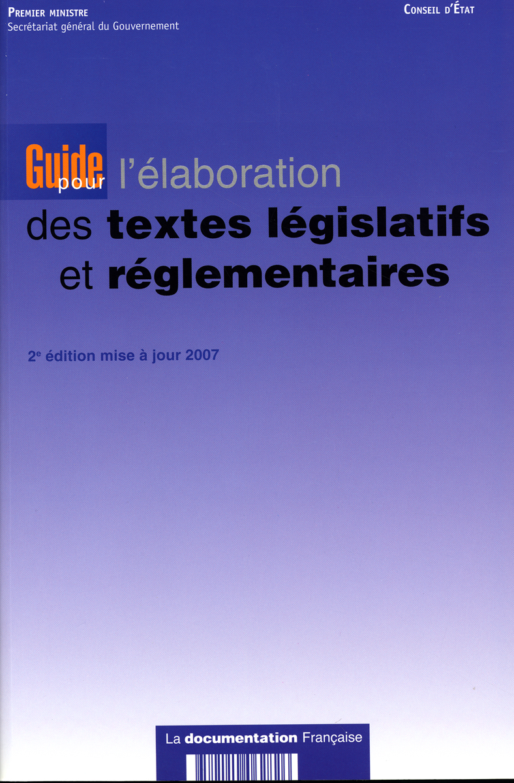
Ce guide est la mise à jour très développée des anciens aide-mémoire réalisés par le SGG (secrétariat général du gouvernement) Ainsi la circulaire du 30 janvier 1997 relative aux règles d’élaboration de signature et de publication des textes au Journal officiel et à la mise en œuvre de procédures particulières incombant au Premier ministre (Journal officiel du 1er février 1997, p. 1720 http://www.legifrance.gouv.fr/affichTexte.do?cidTexte=JORFTEXT000000380718 )
Celle-ci était la mise à jour de la circulaire relative aux règles d’élaboration, de signature et de publication des textes au journal officiel et de la mise en oeuvre de procédures particulières incombant au Premier ministre du 2 janvier 1993 (Publiée au Journal officiel "Lois et Décrets" du 7 janvier 1993, page 384, non reproduit sur legifrance)
Elle-même était la suite de la circulaire du 21 mai 1985 dite Steinmann relative aux règles d’élaboration, de signature et de publication des textes au Journal officiel et à la mise en oeuvre de procédures particulières incombant au Premier ministre, qui était la suite de la circulaire du 3 décembre 1979 relative à l’élaboration des textes transmis au Secrétariat général du Gouvernement en vue de leur signature et de leur publication au Journal officiel, qui était la reprise de la circulaire du 31 juillet 1974 relative à l’élaboration des projets de loi et des textes publiés au Journal officiel.

Ce guide, dans sa dernière version tenue à jour, est aussi accessible en texte intégral gratuitement depuis la page d’accueil de Legifrance, http://www.legifrance.gouv.fr/Droit-francais/Guide-de-legistique à la rubrique évocatrice « Qualité de la réglementation »

Parmi la centaine de fiches, toutes en ligne, on retiendra pour l’aide directe à la rédaction des textes les fiches suivantes : (voir le sommaire sur http://www.legifrance.gouv.fr/Droit-francais/Guide-de-legistique )
1. Conception des textes
1.1. Nécessité des normes
1.1.1. Questions préalables
1.1.2. Études d'impact
1.2. Efficacité des normes
1.2.1. Concevoir une réglementation
1.2.2. Application dans le temps
1.2.3. Application dans l'espace
1.3. Hiérarchie des normes
1.3.1. Différentes normes
1.3.2. Domaine de la loi et domaine du réglement
1.3.3. Les différentes catégories de décrets
1.3.4. Les lois de finances
1.3.5. Les lois de financement de la sécurité sociale
1.3.6. Arrêtés
1.3.7. Circulaires, directives, instructions
1.4. Accès au droit
1.4.1. Sources documentaires : Légifrance
1.4.2. Codification (considérations générales)
(…)
2.1.1. Le rôle du Secrétariat général du Gouvernement et du Conseil d'Etat
2.1.2. Consultations préalables
2.1.3 Procédures de recueil des signatures et contreseings
2.1.4. Publication au Journal officiel
2.1.5. Publication dans un bulletin officiel

3. Rédaction des textes
3.1. Contexte
3.1.1. Exposé des motifs d'un projet de loi
3.1.2. Rapport de présentation d'un projet d'ordonnance ou de décret
3.1.3. Intitulé d'un texte
3.1.4. Ministres rapporteurs d'une ordonnance ou d'un décret
3.1.5 Visas d'une ordonnance, d'un décret ou d'un arrêté
3.2. Organisation du texte
3.2.1 Différents types de plan
3.2.2. Division du texte
3.2.3 Annexes
3.3. Langue du texte
3.3.1. Syntaxe, vocabulaire, sigles et signes
3.3.2 Choix des termes et des locutions juridiques
3.4. Modifications, insertions, renvois
3.4.1 Modifications, insertions, renvois
3.4.2. Renvois au droit positif
(…)
5. Schémas logiques et cas pratiques
5.1. Schémas logiques
5.1.1. Questions de conception
5.1.2. Questions de compétence
5.1.3. Questions de procédure

La légistique
La notion de légistique (l'écriture des textes) est plus ou moins volontairement confondue avec la notion d'application des lois. La circulaire du 29 février 2008 relative à l'application des lois a organisé une veille permanente sur ce thème avec des bilans semestriels présentés sur le site legifrance https://www.legifrance.gouv.fr/Droit-francais/Application-des-lois On notera que les assemblées parlementaires ont-elles aussi mis l’accent depuis longtemps sur cet aspect :
http://senat.fr/role/fiche/app_lois.html
http://www.assemblee-nationale.fr/13/documents/index-application_lois.asp (puis http://www2.assemblee-nationale.fr/documents/liste/%28type%29/rapports-application-loi )
http://www.assemblee-nationale.fr/connaissance/office-legislation.asp (pour mémoire, jusqu'en juin 2009)
- Dossier législatif sur la simplification de la loi http://www.assemblee-nationale.fr/13/dossiers/simplification_droit.asp
- Dossier législatif sur la clarification de la loi http://www.assemblee-nationale.fr/13/dossiers/clarification_droit.asp
On notera aussi au sein des directions centrales la mise en œuvre d’un réseau de Hauts fonctionnaires chargés de la qualité de la réglementation :
JORF n°228 du 2 octobre 2003 page 16824, texte n° 1
Circulaire du 30 septembre 2003 relative à la qualité de la réglementation http://www.legifrance.gouv.fr/affichTexte.do?cidTexte=JORFTEXT000000795097
JORF n°199 du 29 août 2003 page 14720, texte n° 1
Circulaire du 26 août 2003 relative à la maîtrise de l'inflation normative et à l'amélioration de la qualité de la réglementation
http://www.legifrance.gouv.fr/affichTexte.do?cidTexte=JORFTEXT000000609788
Circulaire du 7 juillet 2011 relative à la qualité du droit JORF n°0157 du 8 juillet 2011 page 11835 texte n° 2
https://www.legifrance.gouv.fr/eli/circulaire/2011/7/7/PRMX1118705C/jo/texte

L'évaluation préalable des projets de textes réglementaires par le secrétariat général du Gouvernement

Cadre d'intervention
La circulaire du Premier ministre du 17 février 2011 confie au secrétariat général du Gouvernement la supervision de la production des fiches d'impact devant accompagner les projets de textes de réglementaires concernant les collectivités territoriales, les entreprises et le public. Pour ce faire, les projets de textes réglementaires doivent être soumis au SGG au stade le plus précoce possible de leur préparation, accompagnés d'une fiche d'impact.
La circulaire du Premier ministre du 17 juillet 2013 fixe la mise en œuvre au 1er septembre 2013 de la règle selon laquelle un projet de texte règlementaire créant des charges pour les particuliers, les entreprises ou les collectivités territoriales ne pourra être adopté que s'il est accompagné d'une simplification correspondante.
La circulaire du Premier ministre du 12 octobre 2015 apporte des précisions sur le champ d'application de l'évaluation préalable des projets de textes réglementaires.
D'une part, les projets de textes applicables aux collectivités territoriales doivent être systématiquement accompagnés d'une fiche d'impact, soumise à l'avis préalable du Secrétariat général du Gouvernement.
D'autre part, lors de la transmission des fiches d'impact accompagnant les projets de textes ayant un impact significatif sur les entreprises et le public, le secrétariat général du Gouvernement vérifiera s'ils ont fait l'objet d'échanges préalables avec le conseil de la simplification pour les entreprises. Dans le cas contraire, il examinera, compte tenu du calendrier prévu pour l'adoption du texte, si le projet doit faire l'objet d'un « test PME ».
Enfin, à compter du 1er novembre 2015, les projets de textes réglementaires ayant des conséquences sur les missions ou l'organisation des services déconcentrés de l'Etat doivent également faire l'objet d'une fiche d'impact préalable qui doit permettre de vérifier l'adéquation entre les objectifs poursuivis et les contraintes et moyens des services déconcentrés. L'existence de cette fiche d'impact est une condition de légalité du texte. A titre de bonne méthode, les services chargés de préparer les projets de texte pourront recourir au « test ATE ».
La circulaire du Premier ministre du 2 mai 2016 recommande aux services producteurs de normes législatives et réglementaires d'analyser leurs impacts au regard des enjeux fondamentaux que représentent l'égalité entre tous les jeunes, la justice intergénérationnelle et la non-discrimination quant à l'accès aux droits et aux services publics. Un memento portant sur la mise en œuvre de cette évaluation préalable a été rédigé conjointement par le secrétariat général du Gouvernement et le Ministère de la ville, de la jeunesse et des sports.

Equivalents étrangers et modèles : Le ‘Legal Writing’
Sans réellement avoir d’équivalent en français, les anglo-saxons apprennent à l’université une matière dénommée le « Legal writing ». Voir la notice wikipedia sur la notion ici : http://en.wikipedia.org/wiki/Legal_writing, ainsi que la page connexe consacrée au « Legal English » http://en.wikipedia.org/wiki/Legal_English dont la phrase d’introduction est sans équivoque : « due to the spread of English as the predominant language of international business, as well as its role as a legal language within the European Union, legal English is now a global phenomenon ».
Par ailleurs, la plupart des spécialistes de la matière diffusent leur information et conduisent leur débat sur un espace collaboratif spécialisé sur la matière : http://lawprofessors.typepad.com/legalwriting/ .
Le Social Science Research Network (SSRN) www.ssrn.com est un site créé par des universitaires américains en 1994, dont l'objet est la diffusion du savoir en Sciences Humaines.
Le principe en est la mise en ligne des versions avant publication (pré-prints) des articles. Si la revue qui va finalement publier le document l'autorise, la version finale pourra remplacer la version antérieure, qui, de toute façon, restera en ligne.
Les articles sont non seulement archivés et cherchables sur le site de la SSRN, mais ils sont surtout classés et signalés par thème dans de véritables méta-revues virtuelles. Si la grande majorité des articles sont accessibles gratuitement en texte intégral, il arrive que des revues soient payantes : il est alors possible d'acquérir l'article à la demande.
Pour le droit, ces méta-revues sont regroupées dans le LSN Legal Scholarship Network (http://www.ssrn.com/lsn/index.html) , au sein des ‘subject matters e-journals’ = recueil périodique de sélection d'articles par des professeurs spécialisés : http://www.ssrn.com/update/lsn/lsn_jrl.html .
NB : la SSRN n'est pas le seul service de diffusion d'articles en sciences sociales, mais c'est le seul, en matière juridique, de cette taille.
Parmi ces e-journals, on notera l’existence de la matière « Legal Writing » : http://www.ssrn.com/update/lsn/lsn_legal-writing.html supporté par un « Legal Writing institute » (http://www.lwionline.org/) .
On peut lire ici les articles sélections (près de 1200 articles en novembre 2012) http://www.ssrn.com/link/Legal-Writing.html

Il s’agit surtout de l’approche ‘Common Law’ des bonnes pratiques de l’écriture du droit (donc surtout la jurisprudence et les notes juridiques) mais on peut en tirer des enseignements très précieux. Notamment sur les avantages et les implications des règles de citations :
http://www.lwionline.org/alwd_citation_rules.html

Il existe deux manuels principaux de formats de citations juridiques aux Etats-Unis. Le plus ancien et le plus connue est le BlueBook crée par quatre revues juridiques : la Columbia Law Review, la Harvard Law Review, la University of Pennsylvania Law Review, et le Yale Law Journal. Sa 18ème édition est sortie en 2005 – la première datait de 1926, voir http://www.legalbluebook.com/Public/Introduction.aspx. Le second manuel est le ALWD (Association of Legal Writing Directors) Citation Manual: A Professional System of Citation (3e ed. 2006) qui est plus tourné vers les universitaires. http://www.alwd.org/publications/citation_manual.html . Rappelons qu’en Common Law, selon la règle du précédent (stare decisis), une partie qui ne serait pas capable de citer convenablement une jurisprudence risque de se voir rejeter toutes ses pièces et de perdre ainsi son procès.

Peter W. Martin, ancien doyen de la Cornell Law School a créé un site gratuit de comparaison des deux manuels http://www.law.cornell.edu/citation/.

Bibliographie sur la légistique et la "légimatique"
La légistique assistée par ordinateur : utopies et réalités des confrontations entre les nouvelles technologies, l’inflation législative et la sécurité juridique. Les expériences françaises. Stéphane Cottin, conférence internationale, Sibiu, Roumanie, 2-3 juin 2006. http://www.servicedoc.info/spip.php?page=article&id_article=1801
http://www.servicedoc.info/IMG/pdf/roumanie_legistique.pdf

Sites internet
La plupart des sites internet utiles à l’élaboration de cet article ont été catalogués sous le descripteur (‘tag’) « legistique » dans l’espace de gestion de signets collaboratifs del.icio.us : http://del.icio.us/cottinstef/legistique ou http://www.scoop.it/search?q=légistique
Pour mémoire, voir les cours et formations en ligne de l’Université de Genève (Certificat de formation continue en légistique) : http://www.unige.ch/formcont/droit/cetel.html
(une énorme bibliographie du cours, datant de 2006, est encore disponible sur http://web.archive.org/web/20081004194757/http://webdroit.unige.ch/cefoleg/index.php/cours/bibliographie )
La documentation française a réalisé en mai 2006 un dossier en ligne très complet consacré à la « qualité des normes et sécurité juridique : un enjeu pour l'Etat de droit » : http://www.ladocumentationfrancaise.fr/dossiers/qualite-normes-securite-juridique/index.shtml

Monographies
- Cour de cassation, Rapport annuel 2005, « L’innovation technologique ».- Paris : La Documentation Française, 2006 http://www.ladocumentationfrancaise.fr/rapports-publics/064000377/index.shtml
- Conseil d’Etat, Rapport public 2006, « Sécurité juridique et complexité du droit ».- Paris : La Documentation Française, 2006 http://lesrapports.ladocumentationfrancaise.fr/BRP/064000245/0000.pdf
- Guide pour l'élaboration des textes législatifs et réglementaires, Secrétariat général du Gouvernement (SGG), Conseil d'Etat. http://www.ladocumentationfrancaise.fr/catalogue/9782110059659/index.shtml

Travaux et actes de colloques

La confection de la loi, travaux de l'ASMP 2003
Voir partie 2.1.3. et http://www.servicedoc.info/spip.php?page=article&id_article=334
La confection de la loi, groupe de travail présidé par Monsieur Roland Drago, membre de l’Académie des sciences morales et politiques, Rapport d’étape¹, mars 2003.
Sur la base de leurs conclusions et afin de poursuivre la réflexion sur ce sujet fondamental pour le bon fonctionnement de la démocratie, un colloque a été organisé le vendredi 17 juin 2005, de 15h à 17h, dans la salle Gaston Monnerville du Palais du Luxembourg. Un entretien entre le sénateur Philippe Marini et Roland Drago tenu à cette occasion est à écouter sur Canal Académie : http://www.canalacademie.com/ida289-La-confection-de-la-loi.html
Publié sous le même titre dans la collection "Cahiers de l'académie des sciences morales et politiques", n° 23, janvier 2005, Paris: Puf, 2005, 310 p.
Une partie de la bibliographie du rapport est consacrée exclusivement à L’informatique et la loi, ici reproduite :
Documents officiels, ouvrages, thèses, mémoires
- BAGIOLI (C.), MERCATALI (P.), SARTOR (G.) (eds.), Legimatica, informatica per legiferare, Edizione Scientifiche Italiane, 1995.
- BOURCIER (D.), THOMASSET (C.) (dir.), L’écriture du droit… face aux technologies de l’information, actes du 3e Séminaire franco-québecois « Sciences du texte juridique » à l’Abbaye de Royaumont, les 25-27 octobre 1993, organisé par le GRID (Groupe de recherche informatique et droit) de l’Université du Québec à Montréal et le Laboratoire IDL (Informatique, droit, linguistique), Paris, Ed. Diderot, Arts et Sciences, 1996.
- HAAN (N. den), Automated Legal Reasoning, Thesis, University of Amsterdam, 1996.
- KRALINGEN (R. W. van), Frame-based conceptual models of statute law, Computer/Law Series, n° 16, Kluwer Law International, La Haye, 1995.
- LINANT DE BELLEFONDS (X.), L’informatique et le droit, Paris, PUF, coll. « Que sais-je ? », 3e éd., 1992.
- VISSER (P. R. S.), Knowledge Specification for Multiple Legal Tasks ; A Case Study of the Interaction Problem in the Legal Domain, Computer/Law Series, n° 17, Kluwer Law International, La Haye, 1995.

Articles
- BERGEL (J.-L.), « Informatique et légistique », D., 1987, Chr., p. 171.
- BOURCIER (D.), « De la règle de droit à la base de règles : comment modéliser la décision juridique ? », in C. Thomasset, R. Côté, D. Bourcier (Eds.), Les sciences du texte juridique : le droit saisi par l’ordinateur, Montréal, Ed. Y. Blois, 1993, p. 177.
- BOURCIER (D.), « Les technologies de l’information peuvent-elles améliorer le processus normatif ? », in Les déréglementations, Paris, Economica, 1988, p. 357.
- DRUFFIN-BRICCA (S.), DARAGON (E.), « L’informatique, aide à la conception de la loi », Revue de droit de l’informatique et des télécoms (DIT), 1998, p. 15.
- HAAN (N. den), « Towards a support tool for drafting legislation », in Intelligent tools for drafting and computer-supported comparison of law, Proceedings of the sixth international conference on legal knowledge based systems JURIX, Koninklijke Vermande, Lelystad, 1993, p. 23.
- HUET (J.), « La modification du droit sous l’influence de l’informatique : aspects de droit privé », JCP, 1983, I, n° 3095.
- MARTINO (A.), « L’informatique juridique d’aujourd’hui », Revue de Synthèse, Centre international de synthèse, 3e série, n° 118-119, avril-septembre 1985, p. 331.
- MAZET (G.), « Discours juridique et informatisation », in Actes du colloque : Apports de l’informatique à la connaissance du droit, Annales de L’IRETIJ, n° 1, Montpellier, 1989, p. 23.
- SANSON (C.), TAUZIAC (V.), « L’aide informatique à l’élaboration du Code de l’environnement, bilan à mi-parcours de la première expérience française de codification assistée par ordinateur », in Droit de l’informatique, Lamy, n° 51, 1er août 1993, p. 2.
- THOMASSET (C.), VANDERLINDEN (J.), « Cantate à deux voix sur le thème « Une révolution informatique en droit ? » », RTD civ., 1998, p. 315.

Colloques Jurix
Voir http://www.jurix.nl
Tous les actes (« proceedings ») des conférences Jurix mériteraient à eux tous seuls des articles entiers. La 18^{éme} conférence Jurix date de décembre 2005 et s’est tenue à Bruxelles². Tous les actes sont disponibles sur le site jurix.nl³ (Foundation for Legal Knowledge Based Systems), ils traitent tous des systèmes automatisés de connaissances et d’aide à la rédaction de lois (ou de systèmes juridiques complexes).
De même, tous les textes et les liens proposés par le site de Jurix.nl méritent le détour. La plupart de ces travaux tournent autour des technologies nées du XML (eXtended Markup Language) et notamment du LegalXML.

Legislative XML Workshops
Voir http://www.metalex.eu
On remarquera dans le legalxml l’absence étonnante de la légistique dans ces différents projets, alors que les méthodes nées du XML seraient tout à fait efficientes. C’est ce que démontrent les ateliers Legislative XML du MetaLex⁴ (Leibniz Center of Law de l’Université d’Amsterdam).
Les travaux du MetaLex sont présents sur son site http://www.metalex.eu , mais aussi au sein d’ateliers qui se tiennent régulièrement en Europe depuis 2004 :
Mars 2004 : 1er atelier à Magglingen (Suisse)
Septembre 2004 : 2ème atelier à Kobaek (Danemark)
Avril 2005 : 3ème atelier à Furore (Italie)
Novembre 2005 : 4ème atelier à Klagenfurt (Allemagne)
Juin 2006 : 5ème atelier à Florence (Italie)

L’ensemble de ces ateliers est l’occasion de présenter de façon approfondie les évolutions (très rapides) des travaux en cours et de les confronter au niveau européen : on notera malheureusement que la France est peu ou pas représentée.

Les colloques des Legal information institutes (LII) : Law via the Internet conference
Voir http://www.austlii.edu.au/austlii/conference/
Et notamment dans la 5e conférence de Paris (2004)
- Les techniques d’élaboration, de codification et de consolidation des normes assistées par ordinateur : l’expérience de la direction générale des collectivités locales, Mme Véronique Tauziac et M. Jérôme Richard, Mission Légistique du Ministère de l’Intérieur (DGCL) - France, in Colloque Law via the Internet 2004 : 6e journées internationales Internet pour le Droit 2004, Paris. http://www.frlii.org/article.php3?id_article=64
- La dématérialisation des procédures d’élaboration des textes à publier au Journal Officiel de la République Française (Projet Solon, Système d’Organisation en Ligne des Opérations Normatives), M. Philippe Belin, Chargé de mission auprès du Directeur au Secrétariat général du Gouvernement - France, in Colloque Law via the Internet 2004 : 6e journées internationales Internet pour le Droit 2004, Paris. http://www.frlii.org/article.php3?id_article=62
- La consolidation des codes, lois et décrets : positions doctrinales d’éditeurs ou devoir de l’Etat ? (objectif de valeur constitutionnelle d’intelligibilité et d’accessibilité de la loi), M. Hervé Moysan , Docteur en droit. Editions du Jurisclasseur, directeur de rédaction - Lexis/Nexis - France, in Colloque Law via the Internet 2004 : 6e journées internationales Internet pour le Droit 2004, Paris. http://www.frlii.org/article.php3?id_article=68

Travaux universitaires
- Thèse Jean Leclercq, Lille II, 1999 « Les représentations informatiques des connaissances juridiques : l’expérience française » http://www.village-justice.com/articles/Representations-Informatiques,526.html
- Thèse Guiraude Lame, Ecole des Mines de Paris, 2002 « Construction d’ontologie à partir de textes. Une ontologie du droit dédiée à la recherche d’information sur le Web », http://ontologie.w3sites.net/ et http://cri.ensmp.fr/classement/doc/A-345.ps

1La confection de la loi : http://www.asmp.fr/travaux/gpw/loi/rapport1.pdf
2 http://www.starlab.vub.ac.be/events/JURIX05/
3 http://www.jurix.nl
4 http://www.metalex.eu

SOLON, le Système d’organisation en ligne des opérations normatives
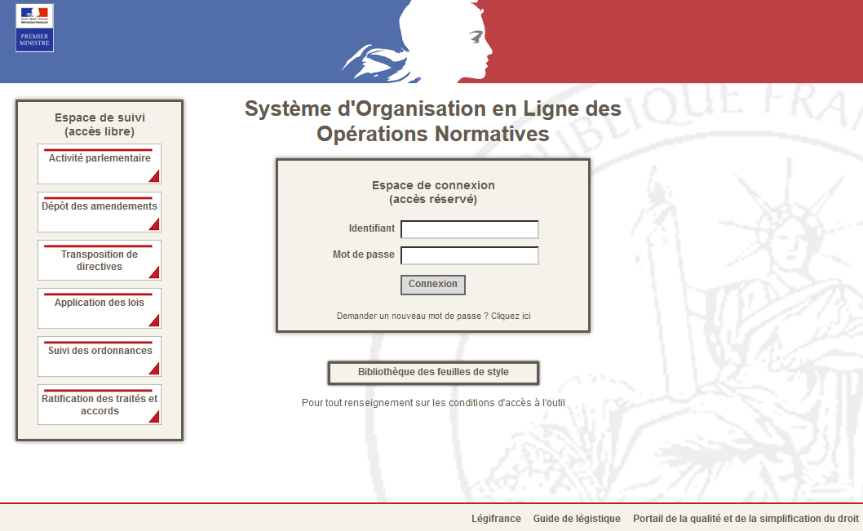
Le déploiement du système S.O.L.O.N., intervenu au deuxième trimestre 2007, a permis de dématérialiser l’ensemble de la chaîne d’élaboration des actes normatifs, en vue de leur publication au Journal officiel. Depuis cette date, S.O.L.O.N. s’est imposé comme le vecteur de droit commun de la transmission des actes au secrétariat général du Gouvernement puis au Journal officiel pour publication.
L’application gère le parcours de ces actes à partir des ministères initiateurs, via, le cas échéant le Conseil d’État, via le secrétariat général du Gouvernement et jusqu’à la direction des Journaux officiels. L’application organise des transmissions en temps réel et en toute transparence entre les différentes étapes du parcours. Elle supprime ainsi les ruptures de charge qui, auparavant, malgré l’existence des traitements de texte et des messageries électronique, accompagnaient le passage d’une étape à la suivante. Elle allège d’autant le travail de composition du Journal officiel (édition « Lois et décrets »).
Près de 30000 actes par an transitent désormais sur SOLON depuis 2007.

Bibliographie sur SOLON

Articles
- La légistique, Ou l'art de rédiger le droit (numéro spécial du Courrier juridique des finances et de l'Industrie - juin 2008) Ministère de l'Economie, des Finances et de l'Emploi ( ex MINEFI), ISBN : 978-2-11-007285-6 http://www.ladocumentationfrancaise.fr/catalogue/9782110072856/
- "S.O.L.O.N.: un projet pour dématérialiser la production normative" - In : Service Public ; n° 116. - Paris : novembre 2005.
- AJDA 2005 p. 1092, Publicité, diffusion et accessibilité de la règle de droit dans le contexte de la dématérialisation des données juridiques, Emmanuel Cartier.
- Bulletin des Archives de France sur la conservation à long terme des documents électroniques
N° 1 - juin 2000, SOLON (par Mireille JEAN, Mission des Archives nationales auprès des services du Premier ministre) http://www.archivesdefrance.culture.gouv.fr/static/1665
Le projet SOLON (système d’organisation en ligne des opérations normatives) va faire entrer, au printemps 2001, la préparation des textes législatifs et réglementaires dans l’ère de l’électronique.
Piloté par le Secrétariat général du gouvernement, avec l’assistance de la MTIC (mission interministérielle de soutien technique pour le développement des technologies de l’information et de la communication dans l’administration), le projet concerne les services du Premier ministre, l’ensemble des ministères et le Conseil d'État.
C’est obligatoirement dans SOLON, sans transmission parallèle de documents " papier ", qu’aura lieu la procédure interministérielle de préparation des textes (diffusion des documents préparatoires et des différentes versions des textes, convocation et compte rendu des réunions interministérielles, consultation du Conseil d'État, suivi de la procédure parlementaire, suivi des signatures, etc.), ainsi que le suivi de leur application.
En outre, SOLON offrira à ses utilisateurs la possibilité de créer des espaces informels de travail, comparables à des forums de discussion, qui pourront se substituer aux échanges actuellement sur papier à l’intérieur d’un ministère ou entre ministères.
Techniquement, SOLON se présentera comme un site Web accessible sur le futur réseau interadministration (AdER), dont l’ouverture est prévue pour septembre 2000.
L’archivage des documents électroniques placés dans SOLON a été intégré au projet dès la rédaction du cahier des charges. Des solutions techniques sont à l’étude avec le service des archives électroniques du Centre des archives contemporaines pour répondre à cette demande d’un type nouveau, bien représentative de la problématique actuelle de l’archivage électronique.

Actes de colloques
- Novembre 2004 : La dématérialisation des procédures d’élaboration des textes à publier au Journal Officiel de la République Française / Philippe Belin, chargé de mission auprès du Directeur au Secrétariat général du Gouvernement, Journées Internet pour le Droit, Paris, 4 novembre 2004, http://www.frlii.org/spip.php?article62
- Août 2008 : L’édition électronique authentifiée de la législation en Europe, Authentication of digital legal information in Europe (http://www.ifla.org/IV/ifla74/papers/157-Petitcollot-fr.pdf) Pascal PETITCOLLOT, Secrétariat général du Gouvernement français, rédacteur en chef de Legifrance (www.legifrance.gouv.fr), Paris, France, in WORLD LIBRARY AND INFORMATION CONGRESS: 74TH IFLA GENERAL CONFERENCE AND COUNCIL, 10-14 August 2008, Québec, Canada (http://www.ifla.org/IV/ifla74/index.htm )
- Octobre 2008 : Free Access to Legal and Legislative Information: the French approach through the enlightenment of the strategic reviews of Better Regulation in the European Union (http://info.sgg.pilote.pm.gouv.fr/mediawiki/images/Cottin_florence_fulltext1.pdf ) Stéphane Cottin, in the 9th International Conference "Law via the Internet" Free Access. Quality of Information. Effectiveness of Rights 30-31 october 2008. Florence. Italy
- Octobre 2008 : Session 1 (Capacity Building for Law Drafting) du Colloque OCDE Fourth Special Session of the OECD Working Party on Regulatory Management and Reform, Paris, France, 20 October 2008 (http://www.oecd.org/document/16/0,3343,en_34645207_34744718_41357264_1_1_1_1,00.htm) : Système d’ Organisation en Ligne des Opérations Normatives, Mr. Jean Maia, Director of Legal Quality, Regulatory Quality Department, General Secretariat of the Government, Prime Ministry, France.
NB Ce colloque contient aussi un lien vers l'ouvrage collectif “Guider les parlements et les gouvernements pour mieux légiférer –Le rôle des guides de légistique”, dont la partie consacrée à la France est rédigée par Eric Millard sour le titre Les limites des guides de légistique : l’exemple du droit français, et ne cite pas une seule fois SOLON.
- Décembre 2008 : La procédure normative, de sa production à sa publication et à son archivage, à travers le système français d’échange SOLON (http://www.legalaccess.eu/spip.php?article82) , Jean Maïa, Journées européennes d'informatique juridique, 11 décembre 2008, Palais du Luxembourg

Articles publiés sur sites Internet
- Article décrivant le système sur le site corporate de la SACIJO http://www.sacijo.fr/HTML/Contenu/Normalisation.htm
- Bibliographie d'Emmanuel Barthe : Sur SOLON (Système d’organisation en ligne des opérations normatives), le système de "workflow" du pouvoir exécutif Blog Précisement.org, SOLON ou L’e-Gouverment, 9 février 2009 http://www.precisement.org/blog/breve.php3?id_breve=632
- d’après la Gazette de Service-Public.fr de février 2008, « 90 % des textes paraissant au Journal officiel sont traités par [le] canal [de SOLON] ». SOLON a été développé par la société SAP.
La Gazette de Service-Public.fr parle, elle, de système de "records management". Il s’agit certes bien ici de documents vivants, mais le terme me semble un peu réducteur car il ne véhicule pas la notion de validation et de transmission des actes, essentielle dans SOLON.
S.O.L.O.N : Système d’organisation en ligne des opérations normatives http://www.service-public.fr/info/gazette/gazette29.html#solon
L'outil S.O.L.O.N (Système d'Organisation en Ligne des Opérations Normatives) a été déployé au printemps 2007 à l'échelle interministérielle sous la responsabilité du secrétariat général du gouvernement. Dématérialisant le parcours des textes publiés au Journal officiel de la République françaises (édition "Lois et décrets") entre les ministères, le Conseil d'Etat et le secrétariat général du gouvernement, il a notamment pour avantage de permettre un meilleur suivi du travail gouvernemental, en garantissant la traçabilité des différents états successifs des projets de textes jusqu'à leur publication au Journal officiel.
S.O.L.O.N. est aujourd'hui devenu le vecteur de droit commun de la transmission des textes à la Direction des Journaux officiels pour publication. 90 % des textes paraissant au Journal officiel sont traités par son canal : projets de lois, ordonnances, décrets, arrêtés, décisions, avis, soit un peu plus de 30 000 textes chaque année. Ces textes sont désormais transmis par le secrétariat général du Gouvernement à la Direction des Journaux officiels par le canal de l'application, sont intégrés dans le système d'information de la Direction des Journaux officiels puis diffusés au format papier ou électronique, notamment par le site Légifrance.
S.O.L.O.N est basé sur une application de Records Management ou « gestion des archives intermédiaires et courantes » développée par la société SAP et dotée des fonctionnalités suivantes :
- Base de données
- Workflow
- Gestion électronique des documents
- Moteur de recherche
- Annuaire des contributeurs (LDAP)
- Mise en forme des projets de texte
- Outils de « reporting »
Plus d'informations sur l'Extranet de la qualité et de la simplification du droit (extraqual.ader.gouv.fr)
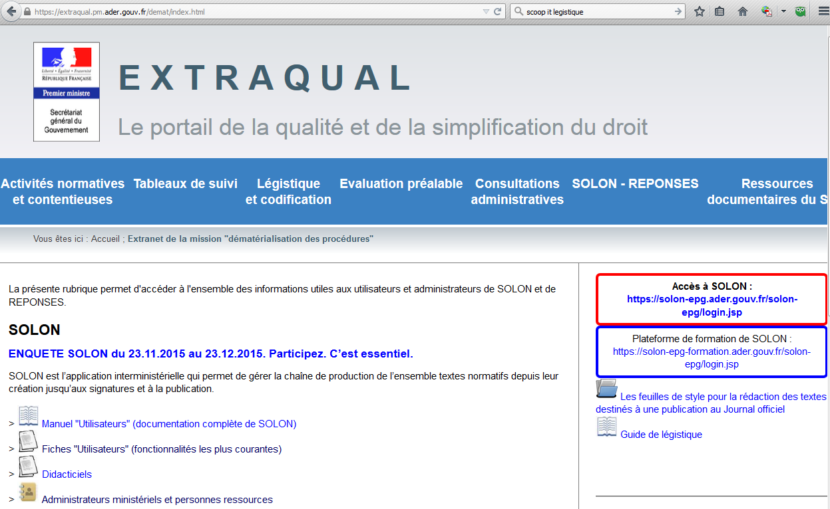

L’offre documentaire en législation

Législation: L’accessibilité et l’intelligibilité de la Loi (avec un grand L) ont été reconnues comme un objectif à valeur constitutionnelle (Conseil const., décision n° 99-421 DC du 16 décembre 1999), dont une application se retrouve dans la loi n° 2000-321 du 12 avril 2000 relative aux droits des citoyens dans leurs relations avec les administrations qui dispose dans son article 2 « Le droit de toute personne à l'information est précisé et garanti par le présent chapitre en ce qui concerne la liberté d'accès aux règles de droit applicables aux citoyens.
Les autorités administratives sont tenues d'organiser un accès simple aux règles de droit qu'elles édictent. La mise à disposition et la diffusion des textes juridiques constituent une mission de service public au bon accomplissement de laquelle il appartient aux autorités administratives de veiller. »

Sur le papier, ces publications sont, au niveau national, les journaux officiels et leurs nombreuses éditions (il n’y a pas QUE le JORF Lois et Décrets), et au niveau local, les RAA : recueil d’actes administratifs, tels que prévus par les articles 30 et 31 du décret n° 2005-1755 du 30 décembre 2005, pris en application de l'article 7 de la loi n° 78-753 du 17 juillet 1978 (CADA), qui disposent que les directives, instructions et circulaires émanant des autorités déconcentrées de l’État agissant dans les limites du département et des collectivités territoriales doivent être insérées dans un Bulletin officiel ayant une périodicité au moins trimestrielle (voir le Rapport Warsmann sur la simplification du droit, janvier 2009, p. 117 et suiv. http://www.premier-ministre.gouv.fr/chantiers/reforme_institutions_848/rapport_warsmann_sur_simplification_62514.html )

Sur Internet, le service public de diffusion du droit sur Internet (SPDDI) est appliqué de fait par anticipation depuis le 1er janvier 2001 pour la législation. L'ensemble des données publiques numérisées est effectivement gratuit via le portail legifrance.gouv.fr. A noter que les autres portails de l'administration française : www.service-public.fr et www.vie-publique.fr offrent de nombreuses et de très riches fonctionnalités : l'annuaire des services de l'administration, le catalogue des rapports publics, des bases de données diverses : formulaires administratifs, téléprocédures, 'vosdroits' – base de données juridique grand public…

La recherche sur Légifrance
Le portail officiel de l'accès au droit français connait un grand succès, entre 5 et 7 millions de visiteurs uniques le visitent chaque mois pour un total annuel de plus de 700 millions de pages vues. Destiné au grand public, il est facile d'accès, mais nécessite un peu d'apprentissage. Une aide générale est disponible sur le site en français et en anglais (à noter que cette aide est aussi disponible dans toutes les langues de l'Union sur le portail N-Lex : http://eur-lex.europa.eu/n-lex/). Depuis fin 2008 ont été mis en ligne plusieurs tutoriels d'une trentaine de pages, tous accessibles depuis la page d'aide générale : Guide Légifrance pour l’aide générale, tutoriels d’aide spécifiques aux codes, aux textes législatifs et réglementaires, à la jurisprudence et aux conventions collectives

L'ensemble de ces tutoriels a été refondu et reproduit dans une brochure diffusée par la Documentation française « Légifrance, connaître et utiliser le site », 2010, 16 €, mise à jour en 2015
On peut approfondir les différents accès du portail Légifrance, en distinguant par type de source offertes sur ce site : (1) les normes, (2) la jurisprudence.

http://legifrance.gouv.fr/Aide/Aide-generale
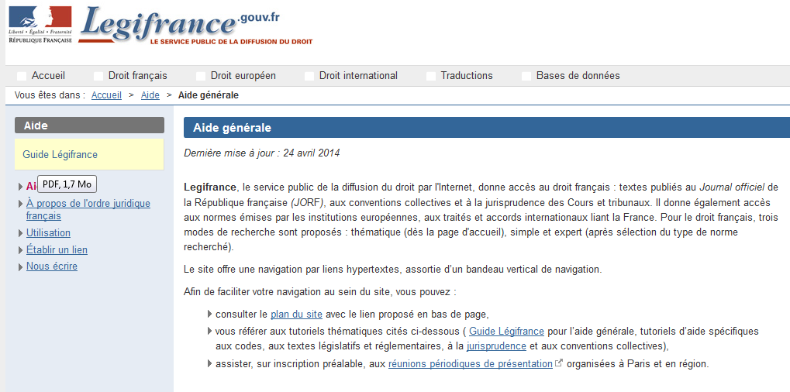

Rechercher un texte normatif
L'accessibilité et l'intelligibilité de la Loi (avec un grand L) ont été reconnues comme un objectif à valeur constitutionnelle, dont une application se retrouve dans la loi n° 2000-321 du 12 avril 2000 relative aux droits des citoyens dans leurs relations avec les administrations qui dispose dans son article 2 « Le droit de toute personne à l'information est précisé et garanti par le présent chapitre en ce qui concerne la liberté d'accès aux règles de droit applicables aux citoyens.
Les autorités administratives sont tenues d'organiser un accès simple aux règles de droit qu'elles édictent. La mise à disposition et la diffusion des textes juridiques constituent une mission de service public au bon accomplissement de laquelle il appartient aux autorités administratives de veiller. »
Sur internet, le service public de diffusion du droit sur internet (SPDDI) est appliqué de fait par anticipation depuis le 1er janvier 2001 pour la législation. L'ensemble des données publiques numérisées est accessible sur le portail legifrance.gouv.fr. A noter que les autres portails de l'administration française, <www.service-public.fr> et <www.vie-publique.fr> offrent de nombreuses et de très riches fonctionnalités : l'annuaire des services de l'administration, le catalogue des rapports publics, des bases de données diverses de formulaires administratifs, de téléprocédures, ou la base 'vosdroits' – base de données juridique grand public, etc.

Présentation des différents fonds du service public de diffusion du droit par l'internet : SPDDI
Il est très important de connaître le contenu, les formats et la profondeur des différentes bases de données proposées par les opérateurs officiels. En effet, même si certains opérateurs privés ont pu par le passé (ou encore maintenant) développer d'autres bases, les bases de données du SPDDI sont désormais reconnues comme les sources incontournables et tous les éditeurs privés sont des licenciés Légifrance.
1 | 2 | 3 | 4 | 5
Base « image »  JO 1947 – 2004 | Base LEX  références + mots-clefs 1936> | Base JORF  Texte intégral 1990> | Base LEGI  Codes, lois et déc. Consolidés 1978> | Base SARDE  Indexation matière

1) une base « image » (celle qui sert notamment au CD « 50 ans du JO » ou à l'accès « fac-similé ») des numérisations des pages du JORF – Lois et décrets du 1er janvier 1947 au 31 mai 2004.
Cette base de données d'image est accessible en utilisant l'URL suivante (la date importe peu, seuls l'année sur quatre chiffres et le numéro de page du champ pageDebut importent :
http://www.legifrance.gouv.fr/jopdf/common/jo_pdf.jsp?numJO=0&dateJO=19470101&numTexte=0&pageDebut=00001&pageFin=
2) une base des références des textes publiés au JORF Lois et décrets, ainsi que ceux publiés dans certains Bulletins officiels. Anciennement nommée base LEX et produite par le Secrétariat général du gouvernement depuis 1936, cette base a servi de structure aux liens hypertextes, car elle contenait les références de publication, un bref résumé en style télégraphique, des mots-clefs qui ont par la suite servi à une autre base (voir 5) et surtout des liens d'analyse juridique (applique, abroge, modifie, est modifié par, etc.)
Cette base n'est plus accessible en l'état, elle est « intégrée » dans la base LEGI (voir 4).
3) une base du texte intégral des documents publiés au JORF Lois et décrets depuis 1990. C'est la raison pour laquelle depuis la page de recherche simple, il n'est proposé de faire une recherche sur « les mots du texte (que) depuis 1990) ». Anciennement dénommée JORF, cette base connait quelques dysfonctionnements de 1990 à 1993 et surtout une absence totale du contenu des tableaux avant 2008. Par ailleurs, les contraintes CNIL font que plusieurs types de textes (ceux sur l'état des personnes, sur la nationalité, les condamnations pénales et les changements de nom) ne peuvent faire l'objet d'une publication en ligne
Il est conseillé de passer plutôt par l'accès « Recherche experte des textes publiés au JORF » par le lien http://www.legifrance.gouv.fr/initRechExpTexteJorf.do . On remarquera que sur cette page est accessible la recherche des mesures nominatives : http://www.legifrance.gouv.fr/initRechExpMesuresNominatives.do qui permet des recherches plus précises, par exemple celles sur les décorations.
Dans la recherche dite « textuelle », Légifrance propose de chercher par défaut en « proximité » (autre solution en mode « expression »)
Attention, le moteur propose par défaut de ne chercher que parmi les mots du titre et il faut penser à aller chercher l'option « mots de l'article » pour aller chercher dans le texte intégral, ou éventuellement dans les « mots-clés » pour les textes qui ont connu un traitement documentaire : cette dernière possibilité peut s'avérer très utile pour une recherche avec des expressions peu juridiques voire complètement journalistiques (exemple « vache folle », « loi Badinter», etc.)
4) une base des textes « consolidés ». Les lois, certains décrets (numérotés, c'est-à-dire ceux pris en tant que mesures d'ordre général, pas les mesures nominatives) et d'une manière générale les textes codifiés, font l'objet d'un traitement documentaire par la direction des journaux officiels : ils sont « consolidés » afin d'offrir l'état « en vigueur » d'un texte, nettoyé de ses versions antérieures et de ses modifications successives.
Cette base, anciennement dénommé LEGI, a été produite à partir de 1978. Seuls les textes codifiés ont connu une analyse rétrospective, mais elle est complète. En revanche, les lois (sauf certaines « grandes lois de la République ») et les décrets numérotés ne sont pris en compte que depuis 1978. Ne sont pas traités non plus les arrêtés et autres textes même publiés au Journal officiel, quand bien même ils subissent des modifications successives. La recherche est accessible directement sur le lien <www.legifrance.gouv.fr/initRechExpTexteCode.do> ou en cliquant sur « Recherche experte des codes et textes consolidés » depuis la page de recherche simple
Depuis 2008, en cliquant sur la mention « en savoir plus sur cet article » qui apparaît à côté de chaque article connaissant un traitement de consolidation, apparaît l'ensemble des versions de l'article. Au bas de l'article peut apparaître une ou plusieurs listes de textes complémentaires (cite : / cité par : / anciens textes : / nouveaux textes : ) avec des mentions entre parenthèses qui ont les significations suivantes :
V = en vigueur | M = modifié | Ab = abrogé
T = transféré | VD = en vigueur différée donc une version à venir | VT = vigueur avec terme donc une version dont on sait déjà qu'elle sera à un terme connu modifiée ou abrogée
N = annulé (par le juge administratif) | MMN = version dite "mort-née" car ayant été modifiée avant sa date d'entrée en vigueur initialement prévue | P = périmé
5) une base d'accès thématique au droit en vigueur, anciennement dénommée SARDE. Le détail de son très riche contenu est disponible en ligne ici http://www.legifrance.gouv.fr/Bases-de-donnees/Contenus/Recherche-thematique : elle contient plus de 86000 indexeurs pour près de 3 millions de liens d'indexation. La base SARDE est la seule accessible dès la page d'accueil de Légifrance, ou depuis la page spécifique <www.legifrance.gouv.fr/initRechSarde.do>.
Pour résumer cette présentation, on peut confronter la réalité au texte officiel, le décret n°2002-1064 du 7 août 2002 relatif au service public de la diffusion du droit par l'internet. Ce dernier dispose :
(Le SPDDI) met gratuitement à la disposition du public les données suivantes :
1° Les actes à caractère normatif suivants, présentés tels qu'ils résultent de leurs modifications successives :
a) La Constitution, | Présente à jour sur Légifrance directement | Plusieurs renvois au site du Conseil constitutionnel pour des précisions
les codes, | Partie de la base LEGI (base du texte intégral des codes, lois et décrets en vigueur depuis 1978).  Ces codes sont reproduits dans leur version à jour et « consolidée », les articles totalement abrogés ne sont pas restitués.  Il y a bien tous les codes, à jour en général à une semaine près. | Les 95 codes officiels (73 en vigueur), c'est-à-dire ceux qui ont fait l'objet d'un vote par le Parlement ou qui ont été codifiés par décret à la suite des travaux de la Commission supérieure de codification.  L'ensemble d'un code (ou d'une partie d'un code - partie législative, partie réglementaire - décrets en Conseil d'État, partie réglementaire - décrets simples, partie arrêtés) est reconstitué avec sa table des matières
les lois et les actes à caractère réglementaire émanant des autorités de l'État ; | Combinaison des bases :  - LEX (références et résumés des textes publiés au journal officiel depuis 1936)  - JORF (texte intégral d'une grande partie des textes publiés au journal officiel depuis 1990)  - mais aussi LEGI (texte intégral des lois, décrets et codes en vigueur depuis 1978) (La Direction des Journaux officiels, qui réalise cette base des textes consolidés, a pour objectif l'exhaustivité du fonds documentaire de législation / réglementation nationale, non encore totalement atteinte à ce jour. )  Donc on dispose du texte intégral systématiquement depuis 1978 (rarement avant, pour quelques grands textes) et surtout seulement pour les lois (une centaine par an) et décrets (un millier par an). Pour les autres textes publiés au Journal officiel (arrêtés, circulaires, etc.), on a les versions brutes depuis 1990. | La rubrique " Les autres textes législatifs et réglementaires " est constituée de deux corpus de données :  - LEX : le fonds documentaire produit par le Service de documentation du Secrétariat général du Gouvernement constitué de tous les textes législatifs et réglementaires en vigueur (ou abrogés s'ils ont été en vigueur ces quarante dernières années).  Outre les données d'identification caractérisant ce corpus, chaque texte législatif ou réglementaire contient des données d'analyse. Ces données d'analyse sont assorties de liens d'application, de modification ou d'abrogation : le chaînage réalisé entre les références des textes permet de consulter les liens juridiques d'un texte donné, qu'il s'agisse de textes postérieurs (modificateurs, d'abrogation et d'application) ou de textes antérieurs (modifiés, abrogés ou textes sources).  - JORF : le fonds documentaire des documents publiés dans l'édition " Lois et décrets " du Journal officiel depuis 1990
Le site Légifrance (http://www.legifrance.gouv.fr) dispose donc de l'intégralité du contenu du JORF (sauf certaines mesures individuelles) depuis 1990, il propose aussi (et toujours gratuitement) la base LEGI, texte intégral et consolidé (à jour et en vigueur) des codes, lois et décrets depuis 1978. Pour information, on y trouve aussi les conventions collectives et les traités et accords signés par la France.
Les éditeurs privés sont des « licenciés Légifrance », c'est-à-dire qu'ils rediffusent les données officielles en y ajoutant des améliorations : un peu plus de fonds rétrospectifs (LamyLine dispose de contenus du JORF un peu plus anciens, avec notamment les bulletins officiels depuis 1980 et surtout le contenu des tableaux en texte intégral ; LexisNexis, avec son produit « Codes et lois » dispose d'une ressource de consolidation plus poussée que la base LEGI, remontant bien avant 1978). Mais ces produits sont payants.
Certains licenciés offrent néanmoins des accès libres à des ressources directement issus de Légifrance, mais présentés différemment. Le travail le plus abouti est celui proposé par l'école des Mines via le site droit.org ou http://perlpot.net/cod/ pour les codes.
On rappellera enfin que le portail Legifrance ne diffuse que les données décrites dans le décret organisant le service public de diffusion du droit par l'internet. Il est important de relever qu'il existe de nombreuses autres ressources publiques hors du SPDDI diffusant des documents juridiques, comme par exemple :
 | Site Web
Assemblée nationale | <www.assemblee-nationale.fr>
Sénat | <www.senat.fr>
Conseil constitutionnel | <www.conseil-constitutionnel.fr>
Conseil économique, social et environnemental | <www.lecese.fr/>
Les rapports officiels | La bibliothèque des rapports publics, http://www.ladocumentationfrancaise.fr/rapports-publics mais aussi voir les signets sur http://del.icio.us/cottinstef/rapports_officiels
Bulletins officiels des Ministères | http://www.legifrance.gouv.fr/Droit-francais/Bulletins-officiels
Journal officiel authentique | <http://www.journal-officiel.gouv.fr/>

Méthodes de recherche des normes sur Légifrance
Pour résumer les principales fonctionnalités de la recherche en législation, il faut bien connaître les fonds (décrits ci-dessus) et déterminer non seulement ce que l'on cherche (un texte à jour, à une date donnée ?), mais surtout ce dont on dispose comme éléments : une date (de publication, de modification ou de signature), un numéro (NOR, JORFTEXT, autre ?), une référence de publication (JORF, BO, ?), un extrait, un titre ?
En fonction de ces éléments on ira donc sur les différentes bases décrites ci-dessous.
Données | Cible(s)
Références de publication JORF postérieures à 1947 | Base image http://www.legifrance.gouv.fr/jopdf/common/jo_pdf.jsp?numJO=0&dateJO=19470101&numTexte=0&pageDebut=00001&pageFin=
Numéro NOR | Base JORF ou LEX via http://www.legifrance.gouv.fr/initRechExpTexteCode.do Ou http://www.legifrance.gouv.fr/initRechExpTexteJorf.do?from=legi
Numéro de loi ou de décret | Base JORF http://www.legifrance.gouv.fr/initRechExpTexteJorf.do?from=legi
Date | Recherche experte JORF http://www.legifrance.gouv.fr/initRechExpTexteJorf.do?from=legi
Titre | Recherche JORF (experte ou non) http://www.legifrance.gouv.fr/initRechExpTexteJorf.do?from=legi
Extrait | Recherche experte JORF http://www.legifrance.gouv.fr/initRechExpTexteJorf.do?from=legi
Thème | Recherche SARDE http://www.legifrance.gouv.fr/initRechSarde.do
Texte en vigueur d'un code (quelle que soit sa date), d'une loi ou d'un décret numéroté postérieur à 1978 | Recherche type LEGI http://www.legifrance.gouv.fr/initRechExpTexteCode.do

Rappels méthodologiques : rechercher de la législation sur Légifrance
Cibles | Références essentielles | Sources potentielles
Publications au Journal officiel de la République Française, édition lois et décrets, depuis le 1er janvier 1947 | Année et page du JORF | Base image du JORF, via http://www.legifrance.gouv.fr/jopdf/common/jo_pdf.jsp?numJO=0&dateJO=19470101&pageDebut=00001
Texte intégral brut (tel que publié) de tout texte paru au JORF depuis 1990 | - Numéro de la loi, du décret si numéroté.  - Titre  - Références de publication (NOR, …)  - Contenu discriminant | Légifrance, recherche « simple » via « les autres textes législatifs et réglementaires » http://www.legifrance.gouv.fr/initRechTexte.do ou recherche « experte » via http://www.legifrance.gouv.fr/initRechExpTexteJorf.do?from=legi
Alternative à Légifrance |  | http://textes.droit.org/JORF
Texte en vigueur, à une date donnée (pas forcément antérieure !), de lois, décrets numérotés postérieurs à 1978, ou de tout texte intégré dans un code. | - Numéro de la loi, du décret si numéroté.  - Titre  - Références de publication (NOR, …)  - Contenu discriminant  - Date(s) | Légifrance, via la « recherche experte des codes et des textes consolidés » http://www.legifrance.gouv.fr/initRechExpTexteCode.do?from=texte
Alternative à Légifrance pour les codes |  | http://textes.droit.org/code (exemple http://textes.droit.org/code/civil)
Accès thématique au droit en vigueur | Un sujet | - Sarde (recherche thématique sur Légifrance) http://www.legifrance.gouv.fr/initRechSarde.do  - pour une recherche juridique 'grand public' pensez aussi au guide « Vos droits et démarches » sur service-public.fr  http://larecherche.service-public.fr/df/search-sp/recherche_avancee.html
Mesures nominatives publiées au JORF Lois et décrets | Nom  Nature de la mesure | http://www.legifrance.gouv.fr/initRechExpMesuresNominatives.do

Le "schéma" d’une norme
Il faut ici se reporter aux fiches du Chapitre iii du guide de légistique « Rédaction des textes ». Un texte normatif contiendra normalement : un intitulé ; éventuellement, un exposé des motifs ou un rapport de présentation, voire une étude d’impact et, depuis décembre 2009, dans certains cas pour les décrets, une notice explicative ; des visas ; un corps, avec des divisions, des articles, des alinéas ; des signatures. (Voir notamment la fiche n° 3.2.2., « Division du texte »)
A compter de novembre 2014, la France s’est doté de l’identifiant unique européen ELI (European Legislation Identifier) pour décrire de façon pérenne ses textes normatifs, permettre leur identification et faciliter leur repérage dans les bases de données juridiques des autres pays. Se reporter au site http://www.eli.fr pour en savoir plus.
Parties de la norme | Description
Titre ou intitulé | Indique, de manière aussi claire, précise et concise que possible, l’objet essentiel du texteª.
Le « trottoir » | Pour les lois, matérialisé par un « (1) » car c’est une note de bas de page au JORF, le « trottoir » contient les références aux documents préparatoires devant le Parlement et éventuellement le Conseil constitutionnel.
NOR | Numéro normalisé du texte, composé de 12 caractères (4 lettres pour le ministère et la direction, 2 chiffres pour l’année, 5 chiffres distinctifs, et une lettre pour le type de texte [voir infra]).
ELI | Identifiant européen de la législation ou European Legislation Identifier. Numéro unique reconnu au niveau européen et attaché aux textes publiés au JORF
Notice | Document explicatif et synthétique qui accompagne tous les décrets depuis décembre 2009^{b}.
Exposé des motifs | Les projets de loi sont toujours précédés d’un exposé des motifs destiné à éclairer le Parlement. Il n’est pas publié au JO mais dans les documents préparatoires et repris dans le dossier législatif^{c}.
Visa | Liste des textes dont la nouvelle norme fait application (qu’elle modifie ou complète), et des consultations obligatoires qu’il a fallu réaliser^{d}.
Contenu | Divisions : Partie – Livre – Titre – Chapitre – Section – Paragraphe – Alinéa^{e}.
Signatures et contreseings | Tout acte doit être signé par l’autorité compétente, sous peine d’être nul ; il doit aussi parfois revêtir d’autres signatures obligatoires dites contreseings (ou « contre-signatures »), généralement des ministres chargés de l’application du texte^{f}.
Annexe(s) | Rapport de présentation, études d’impact, voir ci-dessous^{g}.
Rectificatif(s) | Le cas échéant, lorsqu’une erreur matérielle a été commise dans la publication d’un texte, il est possible de procéder, dans un bref délai, à la publication d’un rectificatif qui portera le même NOR, sauf la dernière lettre^{h}.
a. Fiche 3.1.3 du Guide de légistique : https://www.legifrance.gouv.fr/Droit-francais/Guide-de-legistique/III.-Redaction-des-textes/3.1.-Contexte/3.1.3.-Intitule-d-un-texte
b. Fiche 3.1.2 du Guide de légistique : https://www.legifrance.gouv.fr/Droit-francais/Guide-de-legistique/III.-Redaction-des-textes/3.1.-Contexte/3.1.2.-Notice-explicative-et-rapport-de-presentation
c. Fiche 3.1.1 du Guide de légistique : https://www.legifrance.gouv.fr/Droit-francais/Guide-de-legistique/III.-Redaction-des-textes/3.1.-Contexte/3.1.1.-Expose-des-motifs-d-un-projet-de-loi
d. Fiche 3.1.5 du Guide de légistique : https://www.legifrance.gouv.fr/Droit-francais/Guide-de-legistique/III.-Redaction-des-textes/3.1.-Contexte/3.1.5.-Visas-d-une-ordonnance-d-un-decret-ou-d-un-arrete
e. Fiche 3.2.2 du Guide de légistique : https://www.legifrance.gouv.fr/Droit-francais/Guide-de-legistique/III.-Redaction-des-textes/3.2.-Organisation-du-texte/3.2.2.-Division-du-texte
f. Fiches 3.9 du Guide de légistique : https://www.legifrance.gouv.fr/Droit-francais/Guide-de-legistique/III.-Redaction-des-textes/3.9.-Signatures-et-contreseings
g. Fiche 3.2.3 du Guide de légistique : https://www.legifrance.gouv.fr/Droit-francais/Guide-de-legistique/III.-Redaction-des-textes/3.2.-Organisation-du-texte/3.2.3 –Annexes
h. Plus généralement sur les modifications, insertions et renvois dans les textes normatifs, voir la fiche 3.4.1 du Guide de légistique : https://www.legifrance.gouv.fr/Droit-francais/Guide-de-legistique/III.-Redaction-des-textes/3.4.-Modifications-insertions-renvois/3.4.1.-Modifications-insertions-renvois.

Focus : La vie du texte normatif = préparation, modification, entrée en vigueur, annulation, abrogation contentieuse
Toute recherche documentaire d’un texte normatif doit se poser d’abord la question de l’état juridique du texte recherché : est-il seulement en projet, en cours de discussion, déjà publié, modifié, abrogé, etc. ? Cette analyse conditionne non seulement la valeur juridique du texte, mais aussi l’endroit où il peut être trouvé.
Étape de l’élaboration ou de la vie du texte | État juridique | Ressources documentaires utiles
Avant : élaboration du texte | Étude d’impact (pour les lois depuis 2009, pour certains décrets, pour les textes de l’Union européenne). | Legifrance, site des Assemblées, site du Conseil national d’évaluation des normes (CNEN)ª.
– | Avis, rapports et études du Conseil économique social et environnemental. | La plupart des sujets de société qui sont appelés à devenir des lois font l’objet de travaux du CESE^{b}.
– | Projet de loi (textes émanant du gouvernement), (abréviation courante : PJL). | Legifrance, site des Assemblées (voir dossiers législatifs dès l’après-midi du Conseil des ministres).
– | Cas particulier des projets de loi de finances (abréviation courante : PLF ou PLFR pour les projets de loi de finances rectificative). | Site du ministère des Finances, « performance-publique », qui contient toute la documentation budgétaire imposée par la « LOLF » (Loi organique sur les lois de finances) : BOP (Budgets opérationnels de programmes), PAP (Projets annuels de performance), RAP (Rapports annuels de performance), …
– | Proposition de loi (textes émanant de parlementaires), (abréviation courante : PPL). | Site des Assemblées.
– | Autres projets de textes. | Très rarement publiés, parfois diffusés par des lobbies ou groupes de pression quand ils ont été consultés et si la publication de ces projets de textes concourt à leur intérêt.
Pendant l’élaboration | Les documents reproduisant les projets et les propositions de loi en discussion pendant toute la procédure parlementaire sont surnommés les « petites lois ». Tant qu’un texte n’a pas terminé la navette parlementaire, il a le statut de « Texte adopté » (TA). Après son vote par chaque assemblée, il devient un « Texte définitif » (TD), prêt à passer devant le Conseil constitutionnel, le cas échéant, ou à être promulgué.
– | Débats en commissions parlementaires (lois). | Sites des assemblées, pas forcément repris en intégralité, mais souvent retransmis en direct sur les chaînes de télévision des Assemblées.
– | Consultations obligatoires d’organismes consultatifs (tous textes). | Rarement publiés, mais parfois diffusés sur les sites des organismes concernés
– | Débats en séance publique (lois). | Sites des Assemblées. Deux niveaux : en quasi direct, les CRA (Comptes-rendus analytiques) pris en note et publiés sur le site de l’assemblée concernée, puis quelques jours plus tard, les CRI (Comptes-rendus intégraux), établis par l’assemblée et publiés par le Journal Officiel.
– | Étapes d’élaboration des textes normatifs destinés à être publiés au Journal officiel ou dans des bulletins officiels de ministères. | Accessibles seulement par l’administration centrale dans l’outil de suivi de l’élaboration des normes SOLON (Système d’organisation en ligne des opérations normatives) ou par les administrations locales dans l’application @CTES.
– | Saisines et décisions du Conseil constitutionnel (les lois qui font l’objet d’une saisine, environ 15 par an). | Site du Conseil constitutionnel, très riche source documentaire.
– | Partiellement ou totalement déclarées contraire à la Constitution (cas des lois passées devant le Conseil constitutionnel). | Les lois qui font l’objet d’une censure totale par le Conseil constitutionnel ne sont pas publiées, en revanche, la décision l’est. Toutes les lois qui font l’objet d’une décision du Conseil sont publiées avec la décision en annexe, laquelle peut censurer tout ou une partie du texte (la partie censurée ne sera pas publiée). La décision du Conseil constitutionnel peut aussi, sans forcément censurer, faire des remarques obligatoires sur le sens de la loi dites « réserves d’interprétation ».
Publication | Textes promulgués : signés et publiés au Journal officiel, dans un bulletin officiel ou dans un recueil d’actes administratifs, parfois simplement portés à la connaissance du public par affichage. | Voir fiches du Guide de légistique n^{os} 2.1.8 et 2.1.9^{d}.
– | Publiés. | Legifrance : base JORF des textes publiés au Journal officiel de la République française (édition Lois et Décrets) Depuis 1990 : texte intégral « cherchable » dans Legifrance ; depuis 1947 : base image du JO (non « cherchable ») ; avant 1939 : bases en cours de numérisation sur Gallica^{e}.
– | En vigueur. | Voir les définitions précises des « états juridiques » de la base LEGI des textes consolidés sur Legifrance.
– | Version à venir. | Cas des entrées en vigueur différées ou avec terme connu (ou inconnu).
– | Abrogé, annulé, retiré, censuré. | Cas des annulations contentieuses (selon le cas devant le Conseil d’État ou le Conseil constitutionnel), suite à une QPC ou à un recours pour excès de pouvoir.
– | Disjoint, substitué, transféré, codifié. | Manipulations légistiques des textes après leur publication.
– | Modifié. | Cas classique de modification des textes.
– | Périmé, caduque. | Cas des textes qui ne sont plus applicables sans qu’un nouveau texte soit venu le dire explicitement.

a. http://www.cnen.dgcl.interieur.gouv.fr/
b. http://www.lecese.fr/travaux-du-cese/travaux-publies
c. http://www.conseil-constitutionnel.fr
d. https://www.legifrance.gouv.fr/Droit-francais/Guide-de-legistique/II.-Etapes-de-l-elaboration-des-textes/2.1.-Regles-generales/2.1.8.-Publication-au-Journal-officiel et https://www.legifrance.gouv.fr/Droit-francais/Guide-de-legistique/II.-Etapes-de-l-elaboration-des-textes/2.1.-Regles-generales/2.1.9.-Publication-dans-un-bulletin-officiel
e. Jean Stouff, le Journal officiel de la République française, Carnet de recherches, Biblioweb, http://biblioweb.hypotheses.org/8260.

Fiabilité et validité des textes normatifs
L’analyse de la qualité de l’information est essentielle pour toutes les recherches documentaires. Pour un texte juridique, elle consiste aussi à vérifier que le document trouvé est bien dans la version qui correspond à la demande. Il convient de faire préciser la demande dès son origine : a-t-on besoin d’une version authentique, telle qu’elle était à une certaine date donnée, telle qu’elle le sera dans une date future (cas des projets de texte ou des textes à entrée en vigueur différée), etc. ? D’autres critères entrent éventuellement encore en jeu, en fonction du lieu ou du domaine du droit.
Certaines méthodes de publication, comme la consolidation ou la codification, simplifient encore l’accès aux textes mais en modifient les conditions d’obtention et de vérification de la validité des normes.

1. Texte d’origine, texte adopté, texte définitif : quel texte en vigueur à une date donnée ?

A) Publication et promulgation
Le texte juridique qui encadre la publication des lois et des autres normes n’est autre que l’article 1er du Code civil, le premier et le plus fameux des codes dits « Napoléon ». Le texte initial datant de 1804 est resté quasi inchangé jusqu’en 2004 (on avait juste changé la promulgation de l’Empereur à celle du Roi en 1815 mais cela n’avait pas été modifié ensuite, le législateur, peut-être superstitieux, ayant décidé de ne pas le faire pendant deux siècles). Pour tenir compte des évolutions technologiques et de la publication électronique, l'ordonnance n° 2004-164 du 20 février 2004, relative aux modalités et effets de la publication des lois et de certains actes administratifs, a réécrit l’article 1er du Code civil pour qu'il prévoit une publication conjointe à la fois sur papier et sur support électronique.

Ce texte a été codifié par l'ordonnance n° 2015-1341 du 23 octobre 2015 au sein du Code des relations entre le public et les administrations (ci-après CRPA), aux articles L. 221-9 à R. 221-16. Les lois du 22 décembre 2015 (n° 2015-1712 organique et n° 2015-1713 simple) ont consacré la dématérialisation du Journal officiel de la République française. Le décret n° 2015-1717 du même jour en précise leur application. Désormais, le Journal officiel n'a plus qu'une existence numérique en tant que Journal officiel électronique authentifié. Il est intégré au site Légifrance. Pour chaque numéro, le sommaire présente l’intégralité des textes qui y ont été publiés.
Il comporte une mention « Accès protégé » dès lors qu’un texte contient des données à caractère personnel, c’est-à-dire des éléments qui permettent d’identifier, directement ou indirectement, une personne physique au sens de la loi n° 78-753 du 17 juillet 1978. Les textes à « Accès protégé » font l’objet d’un dispositif de consultation spécifique et ne peuvent être recherchés avec le moteur de recherche. En effet, plus que le droit au déréférencement, largement consacré par la jurisprudence et la pratique, les pouvoirs publics français ont entendu ici dégager un principe de droit au "non-référencement" a priori.
C’est toujours un décret datant du début de la Ve République, modifié en mars 1990, qui précise les formes de promulgation des lois par le Président de la République.

B) Les différentes dates et les différents états d’un texte normatif
On verra plus loin qu’un texte normatif, tout au long de sa « vie » (de son « processus normatif ») peut avoir plusieurs états : avant qu’il entre en vigueur, tant qu’il n’est qu’au stade de « projet », ou « proposition », au moment de son entrée en vigueur (qui lui-même peut revêtir plusieurs états fort complexes), et enfin pendant sa vie de texte normatif, et même après, car un texte peut avoir plusieurs fins.
C’est ainsi que, techniquement, un même texte peut avoir… plusieurs dates ! Certains textes très célèbres portent encore historiquement cette marque, comme la « loi des 16 et 24 août 1790 sur l’organisation judiciaire ». À cette époque, les deux dates correspondaient pour la première, à l’adoption par l’Assemblée, et la seconde, à la sanction royale (ce qu’on appelle de nos jours la promulgation).
Cette dualité de dates existe encore techniquement de nos jours, et peut même être rendue plus complexe avec les dates de publication et les dates d’entrée en vigueur qui peuvent être différentes et entraîner des effets de droit évidents : quand applique-t-on cette loi ?

2. Texte officiel/texte non officiel, la notion d’authenticité
L'article L. 221-9 du CRPA dispose que "Sont publiés au Journal officiel de la République française les lois, les ordonnances accompagnées d'un rapport de présentation, les décrets et, lorsqu'une loi ou un décret le prévoit, les autres actes administratifs". L'article suivant, L. 221-10 précise que "La publication des actes mentionnés à l'article L. 221-9 est assurée sous forme électronique, dans des conditions de nature à garantir leur authenticité. Le Journal officiel de la République française est mis à la disposition du public sous forme électronique de manière permanente et gratuite. Lorsqu'une personne demande à obtenir sur papier un acte publié au Journal officiel de la République française, l'administration lui communique l'extrait correspondant. L'administration n'est pas tenue de donner suite aux demandes abusives, en particulier par leur nombre ou par leur caractère répétitif ou systématique."
Une première étape vers la valorisation de la numérisation avait ainsi été franchie en 2004 : la version électronique du Journal officiel a la même valeur probante que la version papier authentique. Au 1er janvier 2016, le papier disparait définitivement au profit de la seule version électronique.
Pour les normes qui n’ont pas vocation à être publiées au Journal officiel (celles des bulletins officiels des ministères, des collectivités locales ou des établissements publics), une modification importante de la loi n° 78-753 du 17 juillet 1978 (dite « Loi CADA ») est intervenue en 2005. Le décret n° 2005-1755 du 30 décembre 2005, en appliquant le nouvel article 7 de la loi précitée, a organisé la publication en ligne des recueils des actes administratifs, dans ses articles 29 à 35, désormais codifiés dans le Code des relations entre le public et les administrations aux articles L. 312-2 et suivants

3. La codification – consolidation
Voir « À propos de l’ordre juridique français » sur Legifrance.
La codification, comme le précise la circulaire du 30 mai 1996 relative à la codification des textes législatifs et réglementaires, a pour objectif de faciliter la mise en œuvre du principe selon lequel « nul n’est censé ignorer la loi » et permettre aux citoyens, aux élus, aux fonctionnaires, aux entreprises de mieux connaître leurs droits et obligations. La méthode retenue est celle de la codification du droit existant, dite « à droit constant ». Les textes épars sont rassemblés et organisés de façon cohérente autour d’un plan conçu à l’attention des justiciables : leur rédaction est, le cas échéant, harmonisée et actualisée. La règle de droit devient ainsi plus facilement accessible.
La gestion des travaux de codification est le fait de la Commission supérieure de codification.
Les codes distinguent des parties L.O. (lois organiques) et L. (lois), qui sont regroupées dans la partie législative, et R. (décrets en Conseil d’État) et D. (décrets simples), qui sont regroupées dans la partie réglementaire. Il peut également être prévu une partie A. (arrêtés). Le Code des relations entre le public et les administrations (CRPA), créé par l'ordonnance n° 2015-1341 du 23 octobre 2015 et entré en vigueur au 1er janvier 2016, est le premier code à proposer une numérotation continue entre les parties L et R, facilitant la lecture puisque les mesures d'application réglementaires sont ainsi immédiatement affichées juste après la disposition législative qui les prévoit.
La mention * (dite "étoile") dans R* ou D* indique que le décret a été pris après un passage en Conseil des ministres. Cette indication est précieuse pour savoir comment assurer la modification du texte dans le respect du parallélisme des formes (un décret simple ne pourra pas modifier un décret en Conseil d’État sans risquer l’annulation contentieuse). Il a pu arriver que soit donnée, dans certains codes anciens, la mention R** pour les décrets en Conseil d’État et en Conseil des ministres, mais cela est tombé en désuétude.
À la différence de la codification, la « consolidation » des textes consiste en une technique de présentation des textes dans leur version à jour ou « en vigueur ».
Ainsi, dans les bases « consolidées » de Legifrance (codes, lois et décrets), les textes modificateurs n’apparaissent pas en tant que tels. Leur contenu est directement intégré dans le code, la loi ou le décret qu’ils modifient. On peut au contraire les retrouver dans la base « Journal officiel » tels qu’ils ont été promulgués.
La consolidation consiste à intégrer dans un acte unique, mais sans valeur officielle, les modifications et les corrections successives apportées à un texte.

Pour mémoire : la liste des codes en ligne sur Légifrance
Le tableau ci-dessous reprend la liste des 101 codes (ou annexes de codes) présents sur Légifrance, c'est-à-dire ceux qui ont fait l'objet d'un vote par le Parlement ou qui ont été codifiés par décret à la suite des travaux de la Commission supérieure de codification. L'ensemble de ces codes est à jour, y compris les 28 codes définitivement abrogés (ou fusionnés) après 1a création de la base, qui restent donc figés dans leur dernier état. Pour accéder à un code sur Légifrance, l'adresse électronique à composer est :
http://www.legifrance.gouv.fr/affichCode.do?cidTexte=[codelegi] (cf 2e colonne du tableau ci-dessous). Ce lien permet d'avoir le code en vigueur à la date du jour.
Pour obtenir l'état d'un code à une date donnée, il faut ajouter à cette adresse la mention &dateTexte=aaaammjj , représentant la date au format américain : année – mois – jour en chiffres. Par exemple, pour le code civil au 25 décembre 1975 ce sera :
http://www.legifrance.gouv.fr/affichCode.do?cidTexte=LEGITEXT000006070721&dateTexte=19751225
Par ailleurs si on ne compte pas les 4 annexes du code général des impôts ici séparées dans la base de données, on arrive bien à 73 codes officiels en vigueur.

Nom du code | Codelegi | Date éventuelle d’abrogation
Code de l’action sociale et des familles | LEGITEXT000006074069
Code de l’artisanat | LEGITEXT000006075116
Code des assurances | LEGITEXT000006073984
Code de l’aviation civile | LEGITEXT000006074234
Code du blé | LEGITEXT000006071646 | 26/05/2006
Code des caisses d’épargne | LEGITEXT000006073422 | 25/08/2005
Code du cinéma et de l’image animée | LEGITEXT000020908868
Code civil | LEGITEXT000006070721
Code général des collectivités territoriales | LEGITEXT000006070633
Code de commerce | LEGITEXT000005634379
Code de commerce ancien | LEGITEXT000006069441 | 21/09/2000
Code des communes | LEGITEXT000006070162
Code des communes de Nouvelle-Calédonie | LEGITEXT000006070300
Code de la consommation | LEGITEXT000006069565
Code de la consommation et des boissons de Mayotte | LEGITEXT000006069472 | 22/06/2000
Code de la construction et de l’habitation | LEGITEXT000006074096
Code des débits de boissons | LEGITEXT000006075115 | 27/03/2003
Code de la défense | LEGITEXT000006071307
Code de déontologie des architectes | LEGITEXT000006074232
Code de déontologie des chirurgiens dentistes | LEGITEXT000006072636 | 08/08/2004
Code de déontologie de la profession de commissaire aux comptes | LEGITEXT000006071103 | 27/03/2003
Code de déontologie de l’expertise comptable | LEGITEXT000006074510 | 01/04/2012
Code de déontologie des médecins | LEGITEXT000006072664 | 08/09/1995
Code de déontologie des agents de police municipale | LEGITEXT000006070159 | 01/01/2014
Code de déontologie de la police nationale | LEGITEXT000006071071 | 01/01/2014
Code de déontologie des sages femmes | LEGITEXT000006072635 | 08/08/2004
Code de déontologie vétérinaire | LEGITEXT000006072360 | 07/08/2003
Code disciplinaire et pénal de la marine marchande | LEGITEXT000006071188
Code du domaine de l’État | LEGITEXT000006070208
Code du domaine de l’État et des collectivités publiques applicable à la collectivité territoriale de Mayotte | LEGITEXT000006074235
Code du domaine public fluvial et de la navigation intérieure | LEGITEXT000006074237
Code des douanes | LEGITEXT000006071570
Code des douanes de Mayotte | LEGITEXT000006071645 | 01/01/2016
Code de l’éducation | LEGITEXT000006071191
Code électoral | LEGITEXT000006070239
Code de l’énergie | LEGITEXT000023983208
Code de l’enseignement technique | LEGITEXT000006071014 | 22/06/2000
Code de l’entrée et du séjour des étrangers et du droit d’asile | LEGITEXT000006070158
Code de l’environnement | LEGITEXT000006074220
Code de l’expropriation pour cause d’utilité publique | LEGITEXT000006074224
Code de la famille et de l’aide sociale | LEGITEXT000006072637
Code forestier (ancien) | LEGITEXT000006071514 | 01/07/2012
Code forestier (nouveau) | LEGITEXT000025244092
Code forestier de Mayotte | LEGITEXT000006071556
Code général des impôts | LEGITEXT000006069577
Code général des impôts annexe I | LEGITEXT000006069568
Code général des impôts annexe II | LEGITEXT000006069569
Code général des impôts annexe III | LEGITEXT000006069574
Code général des impôts annexe IV | LEGITEXT000006069576
Code de l’industrie cinématographique | LEGITEXT000006070882 | 14/06/2010
Code des instruments monétaires et des médailles | LEGITEXT000006070666
Code des juridictions financières | LEGITEXT000006070249
Code de justice administrative | LEGITEXT000006070933
Code de justice militaire | LEGITEXT000006070884 | 12/05/2007
Code de justice militaire nouveau | LEGITEXT000006071360
Code de la légion d’honneur et de la médaille militaire | LEGITEXT000006071007
Code des marchés publics 1964 | LEGITEXT000006069562 | 01/01/2002
Code des marchés publics 2001 | LEGITEXT000006069564 | 01/01/2004
Code des marchés publics 2004 | LEGITEXT000006072666 | 01/09/2006
Code des marchés publics 2006 | LEGITEXT000005627819
Code minier | LEGITEXT000006071785 | (01/03/2011)
Code minier (nouveau) | LEGITEXT000023501962
Code monétaire et financier | LEGITEXT000006072026
Code de la mutualité | LEGITEXT000006074067
Code de la nationalité française | LEGITEXT000006071189 | 01/01/1994
Code de l’office interprofessionnel du blé | LEGITEXT000006071737 | 01/09/2007
Code de l’organisation judiciaire | LEGITEXT000006071164
Code du patrimoine | LEGITEXT000006074236
Code pénal | LEGITEXT000006070719
Code pénal ancien | LEGITEXT000006071029 | 01/03/1994
Code des pensions civiles et militaires de retraite | LEGITEXT000006070302
Code des pensions militaires d’invalidité des victimes de la guerre | LEGITEXT000006074068
Code des pensions de retraite des marins français du commerce, de pêche ou de plaisance | LEGITEXT000006074066
Code des ports maritimes | LEGITEXT000006074233
Code des postes et des communications électroniques | LEGITEXT000006070987
Code de procédure civile | LEGITEXT000006070716
Code de procédure pénale | LEGITEXT000006071154
Code des procédures civiles d’exécution | LEGITEXT000025024948
Livre des procédures fiscales | LEGITEXT000006069583
Code de la propriété intellectuelle | LEGITEXT000006069414
Code général de la propriété des personnes publiques | LEGITEXT000006070299
Code de la recherche | LEGITEXT000006071190
Code des relations entre le public et l'administration | LEGITEXT000031366350
Code de la route | LEGITEXT000006074228
Code de la route ancien | LEGITEXT000006074947 | 01/06/2001
Code rural (ancien) | LEGITEXT000006071366
Code rural et de la pêche maritime | LEGITEXT000006071367
Code de la santé publique | LEGITEXT000006072665
Code de la sécurité intérieure | LEGITEXT000025503132
Code de la sécurité sociale | LEGITEXT000006073189
Code du service national | LEGITEXT000006071335
Code du sport | LEGITEXT000006071318
Code du tourisme | LEGITEXT000006074073
Code des transports | LEGITEXT000023086525
Code du travail | LEGITEXT000006072050
Code du travail maritime | LEGITEXT000006072051
Code du travail applicable à Mayotte | LEGITEXT000006072052
Code des tribunaux administratifs, cours administratives d’appel | LEGITEXT000006071344 | 01/01/2001
Code de l’urbanisme | LEGITEXT000006074075
Code du vin | LEGITEXT000006071657 | 06/09/2003
Code de la voirie routière | LEGITEXT000006070667

Recherche sur textes antérieurs à 1947
Pour avant 1947, peut-on déjà signaler que la BNF est en train de scanner 1869-1939 sur Gallica http://gallica.bnf.fr/ark:/12148/cb34378481r/date (à ce jour, manquent encore quelques années, mais cela évolue régulièrement.)
Le mieux est encore de passer par le Bulletin législatif Dalloz pour 1919-1938 : http://gallica.bnf.fr/ark:/12148/cb34387309q/date.r=bulletin+l%C3%A9gislatif.langFR et par le Bulletin des Lois http://gallica.bnf.fr/ark:/12148/cb32726274t/date.r=bulletin+des+lois.langFR (scan en cours aussi, mais déjà presque complet de 1789 à 1931)
Voir aussi les années 1788 à 1938 du Duvergier sur http://gallica.bnf.fr/ark:/12148/cb375780597/date.r=.langFR

Rechercher une jurisprudence sur Legifrance
Les règles issues du décret SPDDI (Service public de diffusion du droit par l'internet) sont appliquées pour toutes ces juridictions depuis l'ouverture de Légifrance II, le 15 septembre 2002 : l'ensemble des décisions constituées en bases de données depuis le début des années 1960 sont en ligne gratuitement via Légifrance.
Il est utile de se reporter non seulement aux rubriques « contenus » présentes sur la droite de chaque formulaire de recherche sur Legifrance. Des indications précieuses y sont données sur la profondeur et les méthodes de sélection des décisions et des arrêts dans les différentes bases et surtout les indications documentaires spécifiques (abréviations, plan de classement, résumés, analyses,...).
Les plans de classement des décisions administratives <www.legifrance.gouv.fr/affichNomenclatureAdmin.do> et des arrêts de la Cour de cassation <www.legifrance.gouv.fr/affichNomenclatureJudi.do> sont en effet mis à disposition et sont des outils fort utiles pour la recherche.
Leur mode d'emploi est proposé dans le tutoriel « Jurisprudence, aide spécifique » précité : http://www.legifrance.gouv.fr/content/download/1332/9586/version/1/file/2009_jurisprudence.pdf .

Juridictions | Constitutionnelle | Administrative | Judiciaire | Internationales
Sites web | www.conseil-constitutionnel.fr | www.conseil-etat.fr | www.courdecassation.fr | curia.europa.eu/fr/  www.echr.coe.int/echr
Contenu du site officiel | Complet depuis 58 | Sélection d'arrêts récents depuis 1999 ; résumé de grands arrêts | Importante sélection d'arrêts récents de la Cour + arrêts cités par les rapports depuis 2000 | Complet depuis leurs origines
Contenu sur Legifrance | Complet via Légifrance | Base JADE : décisions publiées du Conseil d'Etat depuis 1968, inédites depuis 1984. Large sélection des CAA depuis 1989 (origine). Pas de TA | Bases CASS et INCA : arrêts publiés de la cour de cassation depuis 1960 / inédits depuis 1986. Peu d'arrêts d'appel (relativement). | NA
Contenu hors Legifrance | NA | ArianeWeb : base du site du Conseil d'Etat  Ariane : base de l'extranet Juradm, réservé | Jurinet : base de l'intranet justice, réservée  Jurica : base des Cours d'appel depuis 2009, vendue aux éditeurs  Jurisdata : sélection d'arrêts de CA depuis 1980, détenue par Lexis Nexis | NA

Une recherche sur la jurisprudence administrative en ligne (Legifrance) (ex JADE)
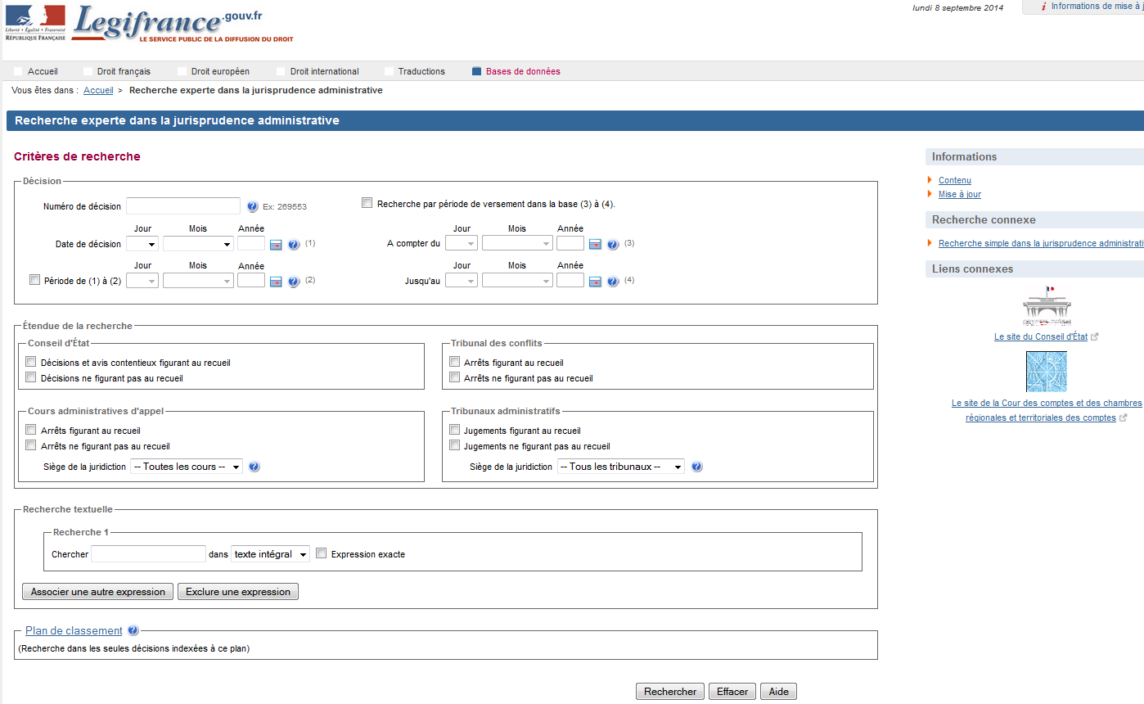

Texte intégral = toute la décision (seulement ce qui est dans la base, sans les arguments des parties, ni les conclusions du commissaire du gouvernement) mais pas le résumé ou le titrage
Résumé = celui qui a été fait par le centre de documentation, soit 20 à 25 % des décisions, celles qui sont publiées (A) et mentionnées B)
Titrage = idem résumé, mais en style télégraphique et avec la numérotation des tables
Tout = l’ensemble des trois parties = peut être utile pour les décisions à « non-dit » dont le sens profond est bien dévoilé par le centre de documentation dans le résumé et/ou le titrage
Décisions A (publiées intégralement) = environ 10 %
+ B (mentionnées et analysées) = environ 15 %

Les alternatives à la recherche sur Légifrance

Rechercher un texte normatif

Cartographie rapide de l'offre documentaire en législation française
Source \ Support | Privé | Public
Papier | Il est difficile de faire un point exhaustif sur l'offre privée, mais tous les éditeurs sont évidemment présents et disposent de différents produits dans leur catalogue  Voir sur le jurisguide la rubrique « Codes juridiques, support papier » faisant le point sur l'offre éditoriale des codes en support papier | Sur les publications papier des éditions du Journal officiel : voir le site portail devenu très professionnel http://www.journal-officiel.gouv.fr/
Hors ligne (CD Rom) | - Lexis Nexis France (ex Juris-classeur) Codes et Lois  - Wolters Kluwer France : Juridisque Lois et Règlements  - CD (dictionnaires) permanent Omnicodes (Editions législatives) | CD Rom 50 ans des JO
En ligne | Wolters Kluwer France Lamyline http://lamyline.lamy.fr/content/Legislacion.aspx  Lexis Nexis France (ex Juris-classeur)  http://www.lexisnexis.com/fr/droit/  Lexbase http://www.lexbase.fr/  Editions législatives (Net Permanent Omnicodes) http://www.editions-legislatives.fr/ | Hors Légifrance  Pour les recueils d'actes administratifs, l'offre est très diverse et pas du tout harmonisée : pour une liste des RAA des préfectures, voir http://www.servicedoc.info/IMG/html/pref_raa.html
Open Access | http://www.juricaf.org (association des cours judiciaires suprêmes francophones)

Voir aussi (supra) les initiatives "big data" et réutilisation des données publiques :
http://legimobile.fr
http://codes.droit.org
http://www.doctrine.fr
http://www.supralegem.fr
https://www.mcj.fr/ (mon code juridique)
http://alineabyluxia.fr/
…

D'autres types de recherches normatives

Autour de la législation, des documents fort utiles : les travaux préparatoires
A) Les documents parlementaires
On a vu que les lois font l’objet de débats devant les deux assemblées, mais aussi de rapports très précieux et toujours très bien documentés. Ces ensembles documentaires sont d’ailleurs systématiquement signalés au moment de la publication de la loi par une note de bas de page « (1) » après le titre, qui renvoie à ce qu’on surnomme le « trottoir » de la loi, à savoir, la liste chronologique complète des documents parlementaires qui ont conduit à la rédaction finale de la loi.
À noter qu’une version numérique de ce trottoir est disponible dans le portail Legifrance à la rubrique « Dossiers législatifs » depuis 2002 : https://www.legifrance.gouv.fr/dossiers_legislatifs.jsp.
Si ces indications documentaires existent depuis l’origine du Bulletin législatif, donc dès la Révolution française, les documents parlementaires ne sont accessibles en ligne que depuis l’avènement d’Internet en 1995, mais les deux assemblées, accompagnées par la Bibliothèque nationale de France, font des efforts importants de numérisation de leurs documents.
On oublie aussi souvent que le Conseil économique, social et environnemental, qui se surnomme lui-même la « troisième assemblée », a vocation à publier un rapport sur les sujets de société qui, généralement, deviennent des lois. Il est donc fréquent que soient à la disposition du public des rapports de très grande qualité, sur des sujets d’actualité, sur le site web du CESE : http://www.lecese.fr/.
B) Les études d’impact
Les études d’impact sont des documents qui accompagnent depuis 2009 tous les projets (et certaines propositions) de loi. Cette discipline de l’évaluation préalable repose, s’agissant des projets de loi, sur les dispositions des articles 8 à 12 de la loi organique n° 2009-403 du 15 avril 2009 pris pour l’application du troisième alinéa de l’article 39 de la Constitution, qu’il a fallu réformer en 2008 à cette occasion. Certains autres textes, notamment ceux concernant les entreprises et les collectivités territoriales, sont aussi soumis à l’établissement d’études d’impact.
Selon une procédure très encadrée, les administrations en charge de l’élaboration des projets de normes doivent concourir « à améliorer l’information du public, en permettant à chacun de prendre connaissance des éléments qui ont déterminé les choix du Gouvernement, et de l’impact des mesures proposées dans les champs qui peuvent le concerner. Un soin particulier mérite par conséquent d’être apporté à la clarté des documents et à leur intelligibilité pour des non-spécialistes. »
Les études d’impact sont publiées sur Legifrance et sur les sites des assemblées, le jour même de la présentation du texte en conseil des ministres.
C) Les rapports d’évaluation des normes : le contrôle aval de l’application des normes
Les deux assemblées et les gouvernements successifs sont très sensibles à l’analyse du suivi des textes qu’ils ont élaborés et votés. Ils souhaitent que leurs décisions soient effectivement suivies d’effets pratiques, et que les décrets d’application des lois soient bien pris dans les temps et dans l’esprit du texte initial.
Le portail Legifrance dispose d’une page bien visible dès la page d’accueil consacrée à « l’application des lois ». Depuis le 29 septembre 2011, pour chacune des lois récentes, les échéanciers d’application des lois sont disponibles dans les dossiers législatifs des lois publiés depuis le début de la XIIe législature.
Si l’Assemblée nationale propose un Comité d’évaluation et de contrôle des politiques publiques, c’est surtout le Sénat qui avait modifié profondément ses structures en créant la Commission sénatoriale pour le contrôle de l’application des lois, supprimée en novembre 2014.
Le site de la DILA vie-publique.fr offre un « panorama des lois » qui tient à jour pour chaque loi, non seulement pendant ses débats, mais aussi après sa promulgation, tous les documents officiels qui en traitent, sous la forme d’un schéma très pratique et facile à comprendre.
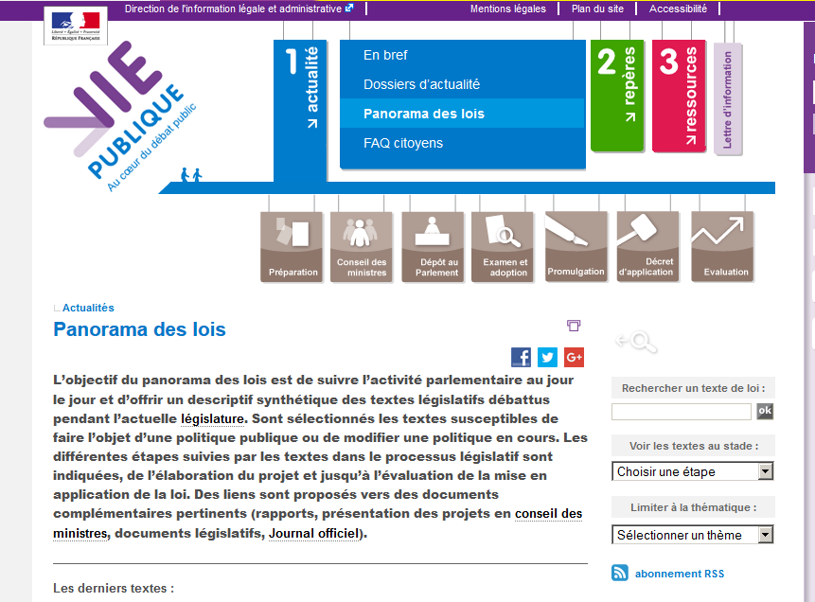
© http://www.vie-publique.fr/actualite/panorama/, 2016
Dans le même esprit d’analyse de la performance publique, le site du ministère de l’Économie et des Finances héberge l’ensemble des documents servant à l’élaboration du budget de l’État. D’un abord un peu difficile, car ces documents sont très complets, ils contiennent des informations chiffrées et des analyses prospectives de premier plan. Il faut juste se familiariser avec les principales abréviations du jargon « lolfique » (pour « LOLF », Loi organique sur les lois de finances).
PBI | Programmation budgétaire initiale
BOP | Budget opérationnel de programmes
PAP | Projet annuel de performance (année précédente) anciennement dénommé « bleu » budgétaire (la dénomination existe encore)
RAP | Rapport annuel de performance (année suivante) (l’équivalent avant la LOLF s’appelait le « vert » mais cela n’existe plus sous cette forme)
Les « jaunes » budgétaires | Annexes à la loi de finances consacrées à des sujets particuliers (une vingtaine)
Les documents « orange » | Documents transversaux à plusieurs missions (une quinzaine)
Mission | Niveau le plus élevé de l’architecture budgétaire de l’État, objet des PAP et RAP
Programme | Niveau intermédiaire, objet des BOP
Action | Niveau le plus fin de l’analyse budgétaire, généralement objet des indicateurs de performance

L'application des lois
La Circulaire du 29 février 2008 relative à l'application des lois a organisé une veille permanente sur ce thème avec des bilans semestriels présentés sur le site legifrance http://www.legifrance.gouv.fr/Droit-francais/Application-des-lois
On notera que les assemblées parlementaires ont, elles aussi, mis l’accent depuis longtemps sur cet aspect :
http://senat.fr/role/fiche/app_lois.html
http://www.assemblee-nationale.fr/13/documents/index-application_lois.asp (et donc http://www.assemblee-nationale.fr/14/documents/index-application_lois.asp pour la 14e législature)
http://www.assemblee-nationale.fr/connaissance/office-legislation.asp (jusqu'en 2009)
http://www.assemblee-nationale.fr/connaissance/fiches_synthese/septembre2012/fiche_52.asp
http://simplifionslaloi.assemblee-nationale.fr/
- Dossier législatif sur la simplification de la loi http://www.assemblee-nationale.fr/13/dossiers/simplification_droit.asp
- Dossier législatif sur la clarification de la loi http://www.assemblee-nationale.fr/13/dossiers/clarification_droit.asp

On notera aussi au sein des directions centrales la mise en œuvre d’un réseau de Hauts fonctionnaires chargés de la qualité de la réglementation :
JORF n°228 du 2 octobre 2003 page 16824, texte n° 1
Circulaire du 30 septembre 2003 relative à la qualité de la réglementation http://www.legifrance.gouv.fr/affichTexte.do?cidTexte=JORFTEXT000000795097
JORF n°199 du 29 août 2003 page 14720, texte n° 1
Circulaire du 26 août 2003 relative à la maîtrise de l'inflation normative et à l'amélioration de la qualité de la réglementation
http://www.legifrance.gouv.fr/affichTexte.do?cidTexte=JORFTEXT000000609788

Droits externes (droits étrangers, droit communautaire, droit international, droit comparé)

- Mai 2006 : ouverture du portail européen N-LEX = http://eur-lex.europa.eu/n-lex/
- http://www.precisement.org/internet_jur/droit_intl_etr.htm
- Globalex (New York University) http://www.nyulawglobal.org/globalex/
- Bibliothèque du Congrès : GLIN (Global Legal Information Network) http://www.glin.gov/ ou le portail de droit de la LC http://www.loc.gov/law/public/law.html

Rechercher une jurisprudence
Toutes les cours en haut de la hiérarchie juridictionnelle (Conseil constitutionnel, Conseil d'État, Cour de Cassation… et depuis 2011, le Tribunal des conflits http://www.tribunal-conflits.fr/ ) ont chacune leur stratégie de communication et notamment depuis la fin des années 90, chacune leur propre site web. Elles ont décidé plus ou moins tôt d'y diffuser tout ou partie de leur jurisprudence ou leur doctrine lorsqu'elles en émettent.
En revanche, on ne trouvera qu'un nombre très limité de jugements de cours et tribunaux inférieurs, souvent sur les services payants (Juris-Classeur (devenu depuis 2004 définitivement LexisNexis France), Lamyline-reflex, Juripro, Lexbase...) et quasi-uniquement pour les cours d'appel (CA judiciaires et CAA administratives). En nombre encore une fois très limité, on en trouvera aussi sur des sites personnels, sans garantie de fiabilité, mais parfois très spécialisés et surtout très inégaux.
Une fiche du Jurisguide (Urfist) fait le point sur l'offre publique et privée. Avant de se reporter au §3.2.4.2.2 sur les bases de données de jurisprudence, on pourra ici établir la liste suivante par juridiction.

Conseil constitutionnel
Il propose l'intégralité des décisions avec une alerte possible par mail ou par fil rss sur son site internet <www.conseil-constitutionnel.fr>.
Il édite, avec Dalloz, une publication papier, en plus de son recueil annuel, la revue semestrielle : les Cahiers du Conseil Constitutionnel (disponible en ligne en texte intégral l'année qui suit sa publication).
Pour mémoire, Legifrance offre le même contenu que sur le site du Conseil constitutionnel, mais le moteur du SPDDI est ici plus performant. En revanche, le site du Conseil est parfois plus à jour que Légifrance, car une à deux semaines peuvent s'écouler entre le rendu de la décision et la mise en ligne sur Légifrance.

Conseil d'État
Les décisions d'Assemblée et de section sont disponibles le jour même depuis 1999 sur le site <www.conseil-etat.fr/> . De nombreuses publications, dont les Études et documents du Conseil d'État sont aussi disponibles depuis 1998. Ces derniers le sont aussi généralement dans la bibliothèque des rapports publics de la Documentation française.
Depuis 2009, la base de jurisprudence, contenant l'équivalent du Recueil Lebon depuis 1968 en ligne, est accessible sur http://www.conseil-etat.fr/Decisions-Avis-Publications/Decisions .
Notez aussi que le Conseil d'État assure la délivrance de documentation moyennant une tarification publiée au Journal officiel.
On y trouve les offres documentaires des services du Conseil d'État. Il est possible de s'abonner à des sélections thématiques, aux conclusions, ou aux « feuilles roses » : les abstrats du Lebon en train de se faire mensuellement plutôt que d'attendre le recueil annuel. http://www.conseil-etat.fr/Decisions-Avis-Publications/Etudes-Publications/Jurisprudence , avec un mode d'emploi simple et pratique : http://www.conseil-etat.fr/Media/CDE/Francais/manuel_utilisation_base_jurisprudence_internet
Toujours sur son site internet, il répond avec précision à la question « Comment se procurer les actes du Conseil d'État ? » à la page < http://www.conseil-etat.fr/Decisions-Avis-Publications/Se-procurer-les-actes-du-Conseil-d-Etat >

Nouveauté 2015 sur le site du Conseil d'Etat : ConsiliaWeb
http://www.conseil-etat.fr/Decisions-Avis-Publications/Avis/ConsiliaWeb
Cette base de données permet l’accès à une sélection de près de 3500 références d’avis rendus par les formations consultatives du Conseil d’État dans leur fonction de conseil du Gouvernement.
Les avis dits « sur questions du Gouvernement » sont communiqués dans leur intégralité de 1947 à 1989, et à partir de 1990 lorsqu’ils ont été rendus publics ; les avis dits « sur projets de texte » sont communiqués sous forme d’extraits du rapport public d’activité du Conseil d’État depuis l’année 2011.
> lire le communiqué de presse de lancement
> Que trouve t-on dans ConsiliaWeb ? > Accédez au manuel d'utilisation de ConsiliaWeb

Cour de cassation
L'offre documentaire de la Cour de cassation est très riche. En plus de la jurisprudence que l'on trouvera ici <www.courdecassation.fr/jurisprudence_2/> divisée par chambre, une rubrique consacrée aux publications <www.courdecassation.fr/publications_cour_26/> décrit toute l'offre.
On trouvera dans la deuxième partie du rapport 2002 de la Cour, une étude de Marie-Aleth Trapet sur les tables analytiques des arrêts de la Cour de cassation qui donne tous les éléments sur les méthodes de choix et de classification des arrêts de la Cour.
De la même façon que le Conseil d'Etat, la Cour de cassation délivre de la documentation moyennant redevances, dont le détail est défini par arrêté.

Tribunal des Conflits
C'est le site le plus récent. Longtemps muet sur le net, le Tribunal des Conflits a ouvert en 2011 un site sobre sur <http://www.tribunal-conflits.fr/>, en profitant des liens vers les pages dédiées à l'institution depuis 2009 sur le site de la Cour de cassation <http://www.courdecassation.fr/hautes_juridictions_commissions_juridictionnelles_3/tribunal_conflits_618/> et celles du moteur ArianeInternet du Conseil d'Etat qui permet des recherches sur les décisions du TC <http://arianeinternet.conseil-etat.fr/arianeinternet/>.

Cour de justice de l'Union européenne
Le site de la CJUE a connu une refonte en 2010 et on trouve le nouveau moteur de recherche dès la page d'accueil sur <curia.europa.eu>. L'accès direct au moteur de recherche est sur la page <http://curia.europa.eu/juris/recherche.jsf?language=fr> .
En cas de dysfonctionnement de ces moteurs, il est encore possible de passer par la page d'accès numérique aux arrêts <curia.eu.int/fr/content/juris/juris.htm> et d'y apprécier le travail documentaire gigantesque mené sur le référencement de la doctrine sur les jurisprudences de la Cour <curia.eu.int/fr/content/juris/index_note.htm>.
Accès direct via Eur-Lex : <eur-lex.europa.eu/RECH_jurisprudence.do>
Liste des dernières affaires : <eur-lex.europa.eu/JURISIndex.do?ihmlang=fr>

Cour européenne des droits de l'homme
L'ensemble des arrêts et décisions de la Cour européenne des droits de l'homme est accessible sur la base HUDOC <www.echr.coe.int/echr/fr/hudoc/>. Elle est très complète et réputée difficile d'accès. Il est conseillé d'apprendre à s'en servir au préalable avant de devoir y chercher un document dans l'urgence. Elle existe aussi au format « hors ligne », en DVD.
A noter cette expérimentation (née d'un "Hackathon" - rassemblement d'informaticiens pour réaliser un projet en peu de temps) http://echr.ketse.com/stats-okcon/?c=vote&l=&pd=&d=&v=&nv=&s=&b=&y= (visualisation cartographique des arrêts de la CEDH)

Cours administratives d'appel et tribunaux administratifs
On pourra trouver quelques jugements des cours administratives inférieures sur des sites personnels, tels <www.affaires-publiques.com/textof/jurisp/ga/index.htm>, <www.rajf.org>, <grondin.tuxfamily.org/> (spécial ptt et contentieux administratif), … : ces sites sont rares et atypiques.
Certains tribunaux administratifs et cours administratives d'appel mettent des sélections et des résumés de jurisprudences en ligne. Ce n'est jamais très développé, ni très à jour. En revanche, on dispose sur le site du Conseil d'État, des références complètes des cours et tribunaux < http://www.conseil-etat.fr/Tribunaux-Cours/La-juridiction-administrative >
On a notamment en ligne « Les feuillets du TA d'Amiens » <amiens.tribunal-administratif.fr/ta-caa/lettre-de-la-jurisprudence/>. Pour les 41 autres Tribunaux administratifs, remplacer le nom de la ville au début de l'adresse électronique. Ont une lettre plus ou moins développée : Bordeaux, Caen, Cergy-Pontoise, Clermont-Ferrand, Grenoble, Limoges, Lyon, Marseille, Montreuil, Nancy, Nantes, Nice, Orléans, Paris, Pau, Rennes, Strasbourg, Toulon, Toulouse, Versailles.
Quant aux 8 cours administratives d'appel, l'adresse électronique se forme comme suit : <douai.cour-administrative-appel.fr/ta-caa/lettre-de-la-jurisprudence/> et on trouvera des informations sur la jurisprudence de la cour à Bordeaux, Douai, Marseille, Nantes, Paris et Versailles.

Cours d'appel et autres tribunaux judiciaires
Contrairement aux cours administratives et même si certaines cours d'appel judiciaires ont un site internet propre, l'habitude n'est pas à la diffusion d'arrêts de cours d'appel directement par les cours. L'offre existe, mais est concentrée sur des niches thématiques et chez divers éditeurs privés. On renverra à l'article du blog d'Emmanuel Barthe « Où trouver des arrêts de cour d’appel ? » pour avoir une idée actualisée de ces accès.

Rechercher de la jurisprudence en Droit comparé
Il est difficile d'être exhaustif, il faudrait faire une fiche par pays. En se limitant aux organisations internationales, leurs bases de données en ligne proposent des jurisprudences, en texte intégral ou en résumé, traduits, mais aussi des notices explicatives, des articles de doctrine, les textes des constitutions et principales lois de chaque pays. Il est important de connaître et d'analyser les corpus à disposition de la sélection de sites suivants :
Cours constitutionnelles francophones (ACCPUF) | <www.accpuf.org>
Hautes cours judiciaires francophones (AHJUCAF) | <www.ahjucaf.org> / www.juricaf.org
Parlements (UIP) | <www.ipu.org/parline-f/>
CODICES (Commission de Venise : décisions des cours à compétence constitutionnelle) | <www.venice.coe.int>
JURE (Convention de Bruxelles et de Lugano sur l'exécution des jugements en matière civile et commerciale) | <ec.europa.eu/civiljustice/jure/>
Association des Conseils d'État et des Juridictions administratives suprêmes de l'Union européenne (bases Dec.Nat des décisions nationales et Jurifast | <www.juradmin.eu>
Réseau des Présidents des Cours suprêmes judiciaires de l'Union européenne | <www.network-presidents.eu/?lang=fr>
Il ne faut pas négliger aussi les bases et ressources de la Commission de Venise, <www.venice.coe.int/> et notamment la base Codices <www.venice.coe.int/site/main/CODICES_F.asp> (justice constitutionnelle) ou la base Vota <www.venice.coe.int/VOTA/fr/start.html> (droit électoral).
A noter, toujours sur le site de la commission de Venise, le très important fonds documentaire en ligne depuis la création de la commission en 1990 : <www.venice.coe.int/>.
Toujours au Conseil de l'Europe, il ne faut pas non plus hésiter à regarder sur le portail des affaires juridiques du Conseil de l'Europe <www.coe.int/t/dg1/default_fr.asp> qui possède des liens vers de nombreuses études comparatives de grande qualité.
L'Union européenne a ouvert en juillet 2010 un portail <e-justice.europa.eu> qui offre plusieurs entrées sur des fiches pratiques pour la recherche documentaire en jurisprudence pour chaque État membre.

Le numéro ECLI (European Case Law Identifier)
https://e-justice.europa.eu/content_european_case_law_identifier_ecli-175-fr.do
L'identifiant européen de la jurisprudence (European Case Law Identifier – ECLI) a été conçu pour contribuer à la citation correcte et sans équivoque des décisions de justice ayant trait au droit de l'Union rendues par les juridictions européennes et nationales. Un ensemble de métadonnées uniformes améliorera les outils de recherche de la jurisprudence.

Avant la création de l'ECLI, la recherche de la jurisprudence pertinente était difficile et longue. Prenons comme exemple une affaire dans laquelle une décision rendue par la Cour suprême de l'État membre A présentait un intérêt pour un débat juridique particulier. Cette affaire était enregistrée dans plusieurs bases de données juridiques, tant nationales que transnationales, mais revêtait dans chacune un identifiant différent. Tous ces identifiants – à supposer qu'ils fussent connus – devaient être mentionnés dans la citation pour permettre aux lecteurs de trouver l'affaire dans la base de données qui avait leur préférence. Par ailleurs, la divergence des règles et modes de citation compliquait la recherche. En outre, les utilisateurs devaient consulter toutes les bases de données pour savoir si cette jurisprudence de la Cour suprême était disponible, résumée, traduite ou annotée. Grâce à l'ECLI, une seule recherche par l'intermédiaire d'une interface unique, à l'aide d'un seul identifiant, suffira pour trouver toutes les occurrences de la décision de justice dans l'ensemble des bases de données participantes, tant nationales que transnationales.
Il est de plus en plus important que les décisions de justice prises dans les autres États membres soient aisément accessibles pour renforcer le rôle dévolu au juge national consistant à faire appliquer et respecter le droit de l'Union. La recherche et la citation de ces décisions sont sérieusement entravées par les divergences qui existent entre les systèmes nationaux d'identification de la jurisprudence, les règles nationales de citation et les champs techniques décrivant les caractéristiques des jugements.
Pour surmonter ces divergences et faciliter la consultation et la citation de la jurisprudence nationale, étrangère et européenne, le Conseil de l'Union européenne a invité les États membres et les institutions de l'UE à mettre en place un identifiant européen de la jurisprudence (ECLI) et à adopter un ensemble minimal de métadonnées uniformes pour la jurisprudence.

La recherche de doctrine

Doctrine: tous les éditeurs juridiques disposent de sites internet et proposent des ressources intéressantes, en général payantes. De nombreuses revues se sont portées sur le web, soit uniquement leur sommaire, mais parfois le texte intégral.

Enfin, on pourra démontrer la possibilité de réaliser un type de veille spécifique en droit administratif : il s'agit de demander à un site de libraire (en l'occurrence www.decitre.fr, via son service www.vigilibris.com ) de nous alerter régulièrement de la parution de nouveaux ouvrages sur le thème. La plupart des sites relevés dans cette brochure offrent des "alertes" par l'intermédiaire de liste de diffusion des nouveautés (Conseil constitutionnel, Legifrance, Assemblées, tous les éditeurs, la plupart des sites personnels)

Revues de droit public et les revues de droit administratif sur Internet
Revue Pouvoirs : http://www.revue-pouvoirs.fr/
Plus généralement, les revues juridiques sur Cairn :
http://www.cairn.info/disc-droit.htm

Juris-classeur : LexisNexis http://www.lexisnexis.fr/
Dalloz : http://boutique.dalloz.fr/index.asp
Editions législatives : http://www.editions-legislatives.com/
Editions Francis Lefebvre : http://www.efl.fr/

Voir aussi en annexe la liste des revues dépouillées par le service de Transactive, « L’administral »

JusPoliticum : http://www.juspoliticum.com/
Gazette des communes (La) - http://www.lagazettedescommunes.com
Moniteur des Travaux Publics et du Bâtiment (Le) - http://www.lemoniteurbtp.com
Notes Bleues (Les) http://www.minefi.gouv.fr/notes_bleues/
Revue Française d'Administration Publique http://www.ena.fr/index.php?page=ressources/rfap
(Incidemment, le site de l’ENA dispose de liens qualifiés vers des revues spécialisées : http://www.ena.fr/index.php?/fr/recherche/publications )
Les publications du site du ministère de la fonction publique : http://www.fonction-publique.gouv.fr/rubrique14.html
Voir aussi le moteur de recherche sur le site Sciences-Po http://bibliotheque.sciences-po.fr/fr/rechercher/eressources ou http://atoz.ebsco.com/Titles/2592 )

Rapports publics
La circulaire du 28 janvier 1999 relative à la diffusion gratuite des rapports officiels sur l'internet est à l'initiative de la création de ce qui a été un temps appelé « bibliothèque numérisée des rapports officiels » et qui est devenu la bibliothèque des rapports officiels. Elle est disponible via les sites portails officiels comme service-public.fr ou vie-publique.fr ; elle offre plus de 7000 rapports en texte intégral et de nombreux autres services.

Archives ouvertes et entrepôts institutionnels géants
L'impact de l'accès libre aux informations, soutenu par le développement des nouvelles technologies, a touché le domaine de la doctrine juridique française, mais dans un degré moindre, non seulement que d'autres domaines, mais aussi que d'autres pays.
Les possibilités de publication en ligne et de diffusion normalisée de documents numériques sont très nombreuses : le phénomène de l'auto-archivage et des archives ouvertes permet à tout producteur de documents scientifiques, par exemple à tout éditeur détenant les droits de propriété intellectuelle, de déposer ses productions. Les auteurs et les éditeurs bénéficient ainsi de nouveaux moyens de diffusion de leurs informations et de méthodes d'archivage pérennes et fiables.
Force est de reconnaître, notamment en France, que les sciences juridiques sont assez mal représentées dans les différents supports d'archives ouvertes et de dépôts institutionnels, bien que les classements internationaux de ces dépôts placent la France parmi les plus volumineux et les plus « visibles ». Mais les principaux sites de dépôts, comme ceux du CNRS, HAL (pour Hyper Article en Ligne : <http://hal.archives-ouvertes.fr>) ne proposait que 274 documents dans le domaine SHS:DROIT, sur les 144624 qu'il contenait au 1er juillet 2010 ; dans la même famille, TEL (pour Thèses en ligne : <http://tel.archives-ouvertes.fr>) ne proposait que 47 thèses dans le domaine SHS:SCSO:DROI , sur les 17516 à la même date.
Les autres plateformes françaises de diffusion numérique de documentation en Sciences Humaines et Sociales, n'offrent pas (encore ?) beaucoup de revues juridiques. Cairn <www.cairn.info> ne revendique que sept revues juridiques (Archives de politique criminelle, Droit et société, Pouvoirs, Revue française de droit constitutionnel, Revue internationale de droit économique, Revue internationale de droit pénal, Revue sur le droit et la politique de la concurrence). Le portail Persee <www.persee.fr>, plus porté sur l'archivage numérique, ne revendique en 2010 que trois revues dans la discipline « Droit », mais portant sur un grand nombre de publications anciennes (Annuaire des Collectivités Locales (26 numéros, 657 contributions, 1981-2006) ; Revue internationale de droit comparé (221 numéros, 11656 contributions, 1949-2003) ; Annuaire Français de Droit International (56 numéros, 2516 contributions, 1955-2005)).
L'idée générale n'est pas de donner un accès gratuit à l'information, mais d'assurer d'une part un accès libre à l'information sur l'information et d'autre part un accès pérenne à celle-ci. En normalisant les supports logiciels et matériels des documents, il est possible d'en assurer l'interopérabilité et d'être sûr que l'information sera accessible même si le support initial et son logiciel de lecture ont été perdus. Cette méthode de diffusion offre la possibilité aux détenteurs de droits de propriété intellectuelle de propager leurs textes et leurs idées sans en donner l'accès complet et tout en les protégeant contre d'éventuels plagiats. En effet, les moteurs de recherche permettent de donner accès aux références des textes, mais n'en donnent que des extraits pertinents : pour avoir la totalité de l'article ou de l'ouvrage, il est possible de faire appel à des techniques de licences globales avec l'éditeur en direct, avec le diffuseur, ou bien à du micro-paiement à l'acte. Des outils de détection de plagiat peuvent aussi être mis en œuvre facilement grâce à la constitution de ces dépôts institutionnels, qui, du coup, acquièrent aussi un rôle de preuve d'antériorité.
Le Social Science Research Network (SSRN ou réseau de la recherche en sciences sociales) <www.ssrn.com> est un site créé par des universitaires américains en 1994, dont l'objet est la diffusion du savoir en Sciences Humaines.
Le principe en est la mise en ligne des versions avant publication (pré-prints) des articles. Si la revue qui va finalement publier le document l'autorise, la version finale pourra remplacer la version antérieure, qui, de toute façon, restera en ligne.
Les articles sont non seulement archivés et cherchables sur le site du SSRN, mais ils sont surtout classés et signalés par thème dans de véritables méta-revues virtuelles. Si la grande majorité des articles sont accessibles gratuitement en texte intégral, il arrive que des revues soient payantes : il est alors possible d'acquérir l'article à la demande.
Pour le droit, ces méta-revues sont regroupées dans le LSN Legal Scholarship Network <www.ssrn.com/lsn/index.html>, au sein des subject matters e-journals : recueil périodique de sélection d'articles par des professeurs spécialisés <www.ssrn.com/update/lsn/lsn_jrl.html>.
NB : le SSRN n'est pas le seul service de diffusion d'articles en sciences sociales, mais c'est le seul, en matière juridique, de cette taille.
Il est possible de s'y abonner, un grand nombre de titres sont d'accès totalement libre et gratuit, certaines sélections sont payantes et, évidemment, si l'accès aux références est toujours gratuits et réutilisables, l'accès au texte intégral peut être soumis à une licence ou à un paiement à l'acte.
Si les revues sont classées par collection, les articles (en fait leurs abstracts ou résumés) sont aussi classifiés selon leur code JEL et pour le domaine juridique, la lettre clef est le K. Cette classification est surtout orientée vers les matières économiques, elles ne recouvrent donc pas toutes les matières du droit et on peut aussi trouver des articles « juridiques » dans d'autres branches de l'économie. Malgré tout, une recherche dans le fonds documentaire de la SSRN sur la lettre K du JEL rendait en mars 2015, 55 110 articles totalisant plus de 12 millions de téléchargements.
La liste des entrepôts institutionnels est disponible ici : ROAR (Registry of Open Access Repositories) http://roar.eprints.org/cgi/search/advanced (voir aussi spécifiquement pour les revue le DOAJ http://www.doaj.org/ , pour le référentiel des politiques d'archivage le ROARMAP http://roarmap.eprints.org/ )
Plusieurs moteurs permettent le « moissonnage » systématique de leur contenu, parmi eux, on retiendra :
- Google Scholar : http://scholar.google.com/ (la version anglophone dispose d'un moteur de recherche spécialement destinée à la recherche juridique, Common Law oblige)
- Base-Search : http://www.base-search.net/
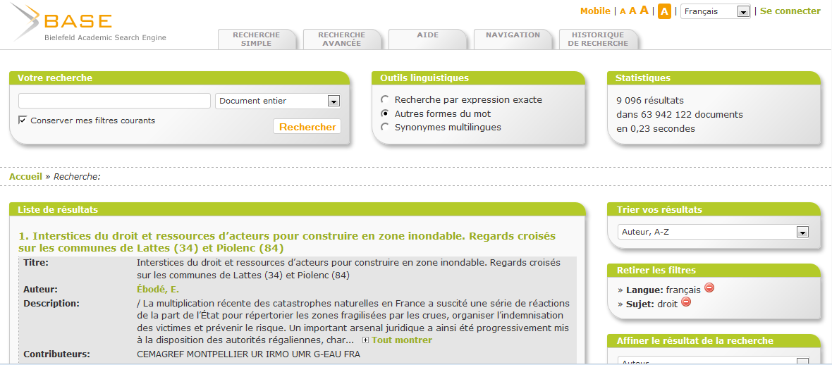
- le français Isidore : http://www.rechercheisidore.fr/

Dans le même esprit, des initiatives "big data" naissent régulièrement en droit (mais surtout en jurisprudence). On retiendra notamment :
http://www.doctrine.fr
http://www.supralegem.fr
https://www.mcj.fr/ (mon code juridique)
http://alineabyluxia.fr/

Fiche récapitulative générale (Source = Jurisguide) http://jurisguide.univ-paris1.fr/
Voir la très belle fiche réalisée par : Clémence VIANNAYE (BIU Cujas) (Dernière mise à jour : février 2009), intitulée « Panorama des ressources en droit administratif »
http://jurisguide.univ-paris1.fr/ARTICLES/index.php?view=1&artid=137

Ancien tableau d’aide à la décision documentaire
 | LÉGISLATION | JURISPRUDENCE | DOCTRINE
DROIT PUBLIC | Revue du droit public  Actualité juridique, droit administratif  Revue française de droit administratif  Revue administrative  Droit administratif  Revue française d'administration publique  Revue internationale des sciences administratives
Droit administratif général
Contentieux administratif |  | Recueil des arrêts du Conseil d'Etat (Lebon) | Etudes et documents du Conseil d'Etat
Droits administratifs spéciaux  Collectivités territoriales |  | Annuaire des collectivités locales
 |  | Encyclopédie juridique Dalloz, collectivités locales
Fonction publique |  | Cahiers de la fonction publique et de l'administration
Service public |  | Cahiers juridiques de l'électricité et du gaz
Marchés publics |  | Marchés publics
Environnement |  | Revue juridique de l'environnement
Urbanisme |  | Droit et ville
 |  | Etudes foncières
Finances publiques |  | Revue française de finances publiques Revue du trésor
 |  |  | Notes bleues de Bercy
 |  | Revue française d'administration publique
Droit fiscal |  | Bulletin des conclusions fiscales
 |  | Revue de jurisprudence fiscale
Dt constit |  | Cahiers du Conseil constitutionnel
 |  | Recueil des décisions du Conseil constitutionnel | Revue française de droit constitutionnel
 | LEGISLATION | JURISPRUDENCE | DOCTRINE
DROIT | Europe
COMMU | Cahiers de droit européen
NAUTAIRE | Revue du marché commun
ET | Revue trimestrielle de droit européen
EUROPEEN |  | Revue trimestrielle des droits de l'homme
 | JOCE | Recueil de la jurisprudence de la Cour et du tribunal de première instance
 |  | Recueil des arrêts et décisions de la Cour européenne des droits de l'homme

RÉCAPITULATIF DE MÉTHODOLOGIE(S)

a priori, ne pas jeter le 'papier' : apprendre à connaître et à dominer les offres NTIC et choisir en connaissance de cause des solutions alternatives.

utiliser les ressources existantes :
les vôtres = sachez valoriser vos fonds (inventaires, acquisitions, désherbage…)
celles des juridictions (connaître les greffes et leur méthodes, savoir qu'il existe des 'lettres d'information' dans certaines cours, connaître les procédures de délivrance des documents…)
celles des assemblées (connaître la richesse des rapports parlementaires) et des ministères
celles des éditeurs : vous êtes des clients au moins potentiels, sinon déjà captifs = tout vous pousse à être exigeant (demander des encyclopédies ou des produits en test, critiquer,…)

exemple : sur le site de l'AJDA, ou plus généralement de Dalloz.fr, de Lextenso (Lgdj...), de Lamy ou de LexisNexis France, vous pouvez vous abonner à de l'actualité régulière

sur le net, soyez actifs. N'utilisez pas seulement les ressources passives, souvent incomplètes et peu fraîches : participez activement aux réseaux et aux listes de discussion

sur la documentation juridique en général : le site de l'association Juriconnexion (http://www.juriconnexion.fr) , sa liste de discussion http://fr.groups.yahoo.com/group/juriconnexion/ et son univers Netvibes : http://www.netvibes.fr/juriconnexion ou celui de la Commission Droit de l'Association ADBS des professionnels de l'information documentation : http://www.netvibes.com/universdroitadbs

sur le droit des collectivités territoriales, vous pouvez vous rendre sur le site de la 'Lettre du Cadre territorial' (http://www.territorial.fr/) qui héberge un nombre important de réseaux spécialisés (accès direct : http://www.territorial.fr/40-actualites-des-reseaux-de-la-collectivite-territoriale.htm) avec autant de listes spécialisées de très haut niveau et de rubriques d'actualité (Interco, contrôle de gestion, Marchés publics…), évitez les forums de discussion (ou newsgroups) (ne pas confondre avec les listes de discussion) : sans aucun intérêt car sans contrôle. Il peut y avoir des exceptions, comme AgoraPublix (ex Localjuris) http://agorapublix.com/forum3/

échangez de la documentation : par la création et le maintien d'une page web simple (type blog par exemple, ou compte twitter ou linkedin) contenant des informations utiles telles que des listes d'adresses, des notes d'information, des trucs et astuces. Vous pouvez commencer sur l'intranet de votre institution/entreprise et pourquoi pas, dans la limite des règles de confidentialité et de concurrence, s'ouvrir au vrai web.

Les essentiels en recherche de législation
Un guide global existe, ainsi que quatre tutoriels d’aide spécifiques à la recherche dans les codes, dans les textes législatifs et réglementaires, pour la jurisprudence et dans les conventions collectives.
A) Recherche simple : une référence au JO
Une des recherches les plus classiques consiste à retrouver une référence au Journal officiel de la République française. Lorsqu’on parle du Journal officiel ou JO « tout court », il est sous-entendu qu’on évoque l’édition « Lois et Décrets » du Journal officiel de la République française. Attention néanmoins, si l’on a une référence au Journal officiel : vérifiez qu’il s’agit bien de celui-ci et pas d’une des vingtaines d’autres éditions du Journal officiel.
Le dernier JO publié à l’adresse suivante : https://www.legifrance.gouv.fr/affichJO.do. Un numéro est publié tous les jours, sauf les lundis, le 1er mai, le 25 décembre, et le lendemain des jours fériés. Il est en ligne sur Legifrance vers 2 heures du matin.
On peut rechercher un JO par sa date dans une version « plein texte » depuis 1990, sur Legifrance, à la page https://www.legifrance.gouv.fr/initRechJO.do (« Recherche d’un numéro du Journal officiel (JO) depuis 1990 »). Il suffit d’en demander la date de publication. Le sommaire s’affichera alors et il faudra cliquer sur le texte recherché pour en avoir une version plein texte. Tout en bas du texte, il sera possible d’en demander une version en RTF (Rich Text Format, pour traitement de texte) ou « Fac-similé » (en PDF, qui sera à l’image du JO). Depuis juillet 2015 est proposé aussi un fichier au format RDFa pour permettre des relations sémantiques.
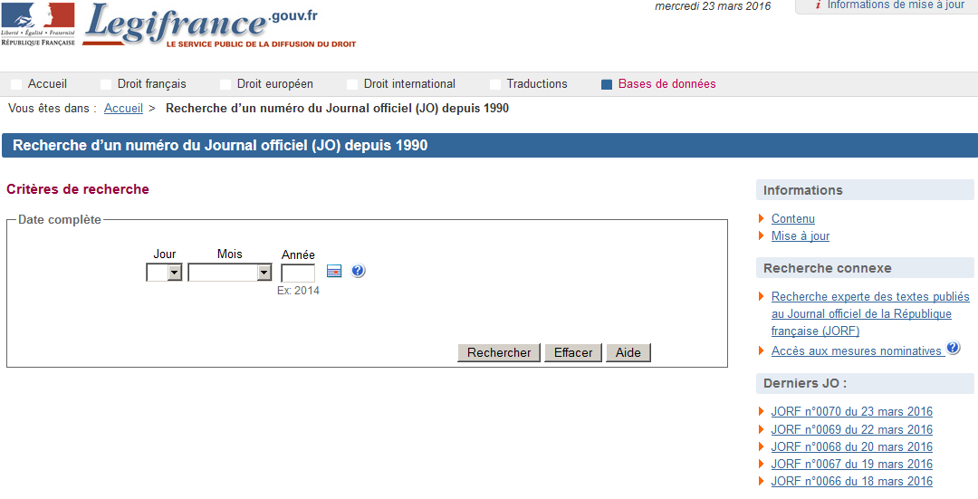
© DILA, 2016
Il est aussi possible de faire des recherches par l’intermédiaire des interfaces simplifiée ou avancée de Legifrance.
Dans la recherche simplifiée, il n’est pas possible de chercher par un intervalle de dates, mais il convient de distinguer les deux notions de dates proposées : la date de publication (du Journal officiel) et la date du texte (de sa signature).
Prenez garde aussi aux termes de recherche : dans le titre ou dans les mots-clés, il sera possible de retrouver des textes par leurs références, donc avant la mise en base de données du texte intégral en 1990. Après 1990, il sera possible de retrouver un mot ou une expression dans le corps du texte, dans ses visas ou dans sa notice (pour un décret postérieur à 2009).
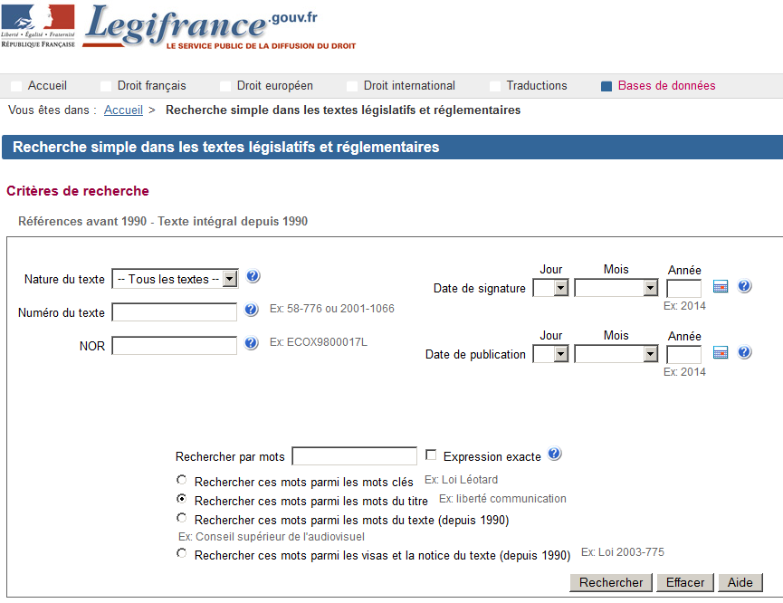
© DILA, 2016
Pour la recherche experte, en plus de la recherche par intervalle de dates, il est possible de spécifier l’émetteur du texte (ministère, autorité administrative…), et de combiner différents critères.
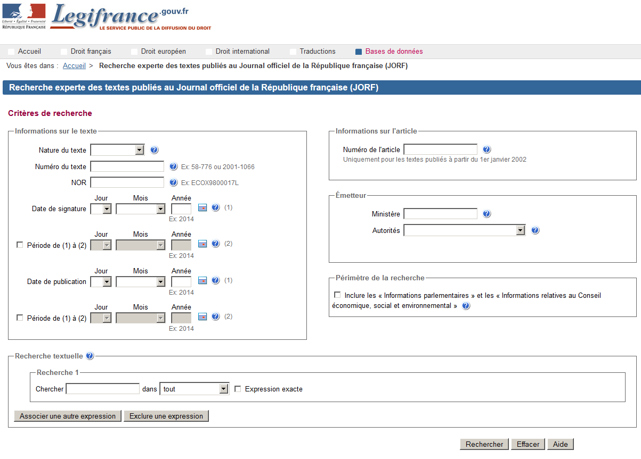
© DILA, https://www.legifrance.gouv.fr/initRechExpTexteJorf.do, 2016
B) Recherche simple : un code
La recherche dans les codes se fait par l’intermédiaire de la page : https://www.legifrance.gouv.fr/initRechCodeArticle.do.
Il y est possible de sélectionner un code parmi les 74 codes en vigueur (ou même les 101 codes au total dans la base, y compris ceux qui ont été abrogés depuis 1978, pour peu qu’on en connaisse l’adresse : voir tableau en annexe), et d’en demander le téléchargement en PDF dans sa version à jour. Il est surtout possible de rechercher n’importe quel article, non seulement dans sa version en vigueur, mais aussi dans une version antérieure, voire postérieure (cas des dispositions en « vigueur différée »).
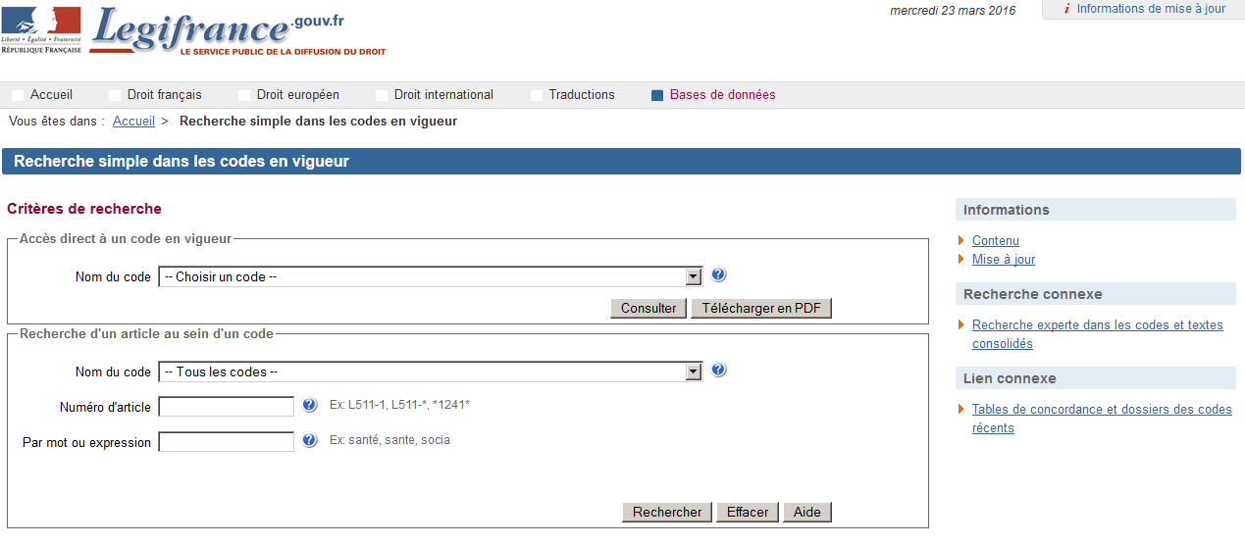
© DILA, https://www.legifrance.gouv.fr/initRechCodeArticle.do
Il convient alors, une fois qu’on a affiché un texte, de changer la date sur le côté gauche de l’écran pour avoir la version du texte à cette date donnée. Exemple : pour l’article 1er du Code civil, modifié le 1er juin 2004, et ici dans sa version du 30 mai (celle qu’il avait depuis sa création en 1804).
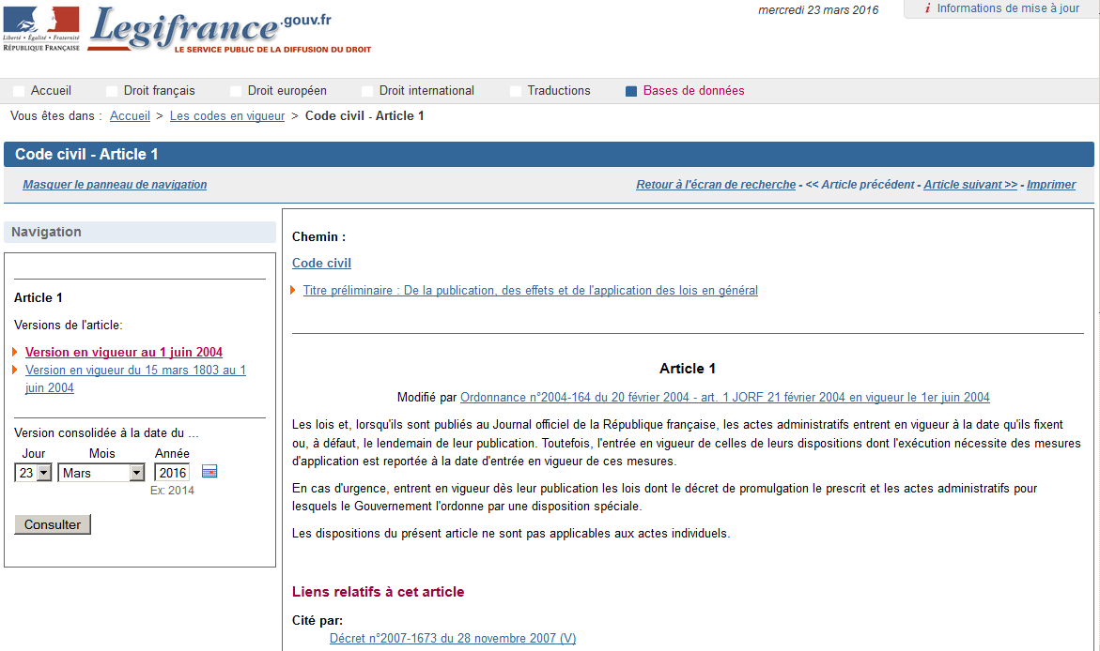
© DILA, 2016
C) Recherche thématique
La moins utilisée des recherches sur Legifrance est pourtant la seule qu’il est possible de lancer dès la page d’accueil.
On peut y accéder directement avec l’adresse https://www.legifrance.gouv.fr/rechSarde.do (SARDE, pour « Système d’aide à la recherche documentaire élaborée », était le nom de la base).
Elle contient des richesses documentaires inégalées. Il s’agit d’un fichier d’indexation élaboré par la Direction de l’information légale et administrative (DILA) qui recense la majeure partie des références de publication des textes législatifs et réglementaires de droit national, actuellement en vigueur. En plus des textes publiés au Journal officiel, sont référencés les textes des bulletins officiels diffusés par la DILA (BO des services du Premier ministre, des ministères chargés des Affaires sociales et de la Santé, de la Justice, de l’Intérieur, des Affaires étrangères, de l’Aménagement du territoire et de l’Environnement, de l’Équipement, des Transports et du Logement, de l’Industrie et de la Direction de la concurrence, de la Consommation et de la Répression des fraudes). Chaque texte est accompagné d’un commentaire explicatif résumant la teneur des dispositions qu’il contient, et de ses références, généralement consultables.
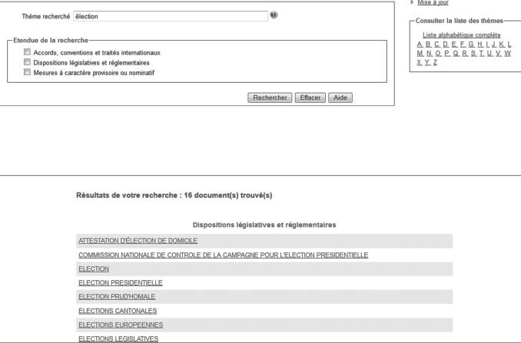
© DILA, 2015
C’est un excellent moyen de faire une recherche exhaustive de textes normatifs (en vigueur) sur un sujet, en remontant au plus loin dans le temps.
D) Recherche experte : un texte dans sa version en vigueur
La « Recherche experte dans les codes et textes consolidés » permet de vérifier la validité d’une information normative avec Legifrance, en donnant la version en vigueur d’un texte à une date donnée.
Il est conseillé de regarder attentivement les aides en ligne, soit grâce aux points d’interrogation bleus qui se trouvent à côté de chaque case de recherche, soit sur l’aide générale où deux brochures spécifiques traitent de la recherche dans les codes ou dans les textes législatifs et réglementaires. Il faut en effet se familiariser avec les subtilités de la légistique et les délicates notions d’entrée en vigueur des textes.
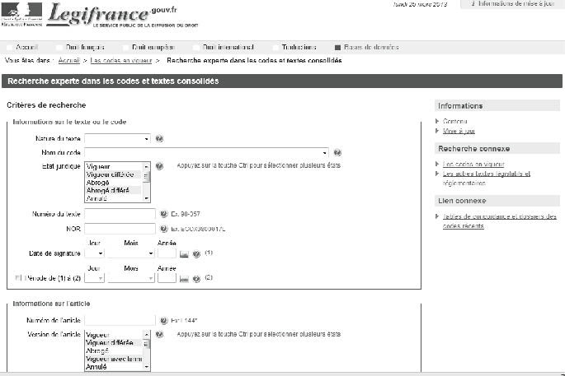
© DILA, https://www.legifrance.gouv.fr/initRechExpTexteCode.do, 2016
On remarquera vite que l’adresse électronique (URL) du texte que l’on recherche, si on impose des critères de date, contiendra l’expression « &dateTexte=20121231 » (ici pour le 31 décembre 2012). Attention, si vous conservez cette adresse électronique, sachez que le texte restera figé à la version de cette date. Aussi, si vous souhaitez avoir le texte en vigueur à tout moment, remplacez la date au format « aaaammjj » (année sur quatre chiffres, mois, puis jour sur deux chiffres avec les « 0 » pour les unités) par l’expression « vig », pour avoir une adresse URL qui se termine par « &dateTexte=vig ».

Voir la présentation réalisée par Virginie Boillet et Anne Bouget du SerdaLab <www.juriconnexion.fr/wp-content/uploads/2010/05/Presentation_AG-Juriconnexion_serdaLA.ppt>
http://jurishop.fr/-Documentation-juridique-Editeurs-?id_rubrique=83&nivarcord=1
http://www.legifrance.gouv.fr/Aide/Aide-generale
http://www.ladocumentationfrancaise.fr/catalogue/9782110081049/
. https://www.legifrance.gouv.fr/Droit-francais/Guide-de-legistique/III.-Redaction-des-textes/3.2.-Organisation-du-texte/3.2.2.-Division-du-texte
Voir sur le site de la CNIL à la page https://www.cnil.fr/fr/le-droit-au-dereferencement-en-questions, à propos de l'arrêt de la CJUE (grande chambre) du 13 mai 2014, C-131/12. ECLI:EU:C:2014:317, Google Spain SL et Google Inc. contre Agencia Española de Protección de Datos (AEPD) et Mario Costeja González.
Voir sur le site Legifrance les explications pratiques et juridiques sur les "INAP" : informations nominatives à accès protégé. https://www.legifrance.gouv.fr/Aide/Utilisation/INAP
. Décret n° 59-635 du 19 mai 1959 relatif aux formes de promulgation des lois par le président de la République
. http://fr.wikipedia.org/wiki/Loi_des_16_et_24_août_1790
http://www.legifrance.gouv.fr/html/aide/Tutoriel_jurisprudence.pdf
http://jurisguide.univ-paris1.fr/ARTICLES/index.php?view=1&artid=116
. Circulaire du 17 février 2011 relative à la simplification des normes concernant les entreprises et les collectivités territoriales.
. Fiche 1.1.2 du Guide de légistique : https://www.legifrance.gouv.fr/Droit-francais/Guide-de-legistique/I.-Conception-des-textes/1.1.-Necessite-des-normes/1.1.2.-Etudes-d-impact
. https://www.legifrance.gouv.fr/Droit-francais/Etudes-d-impact
. https://www.legifrance.gouv.fr/Droit-francais/Application-des-lois
. http://www.assemblee-nationale.fr/14/controle/com_cec/index.asp
. http://www.senat.fr/commission/capl/index.html
. http://www.vie-publique.fr/actualite/panorama/
. http://www.performance-publique.budget.gouv.fr/ : il est à noter que le serveur et l’application qui gèrent ces documents répondent au joli nom de « Farandole ».
. Voir les guides de lecture des documents budgétaires : http://www.performance-publique.budget.gouv.fr/ressources-documentaires/documentation-budgetaire/les-guides-de-lecture-des-documents-budgetaires.html ou plus généralement http://fr.wikipedia.org/wiki/Loi_de_finances_en_France
http://jurisguide.univ-paris1.fr/ARTICLES/index.php?view=1&artid=102
Arrêté du 22 décembre 2014 fixant le montant des redevances perçues en contrepartie de la délivrance par le Conseil d'Etat de documents du Tribunal des conflits et de la juridiction administrative, JORF n°0299 du 27 décembre 2014 page 22495 texte n° 26 < http://www.legifrance.gouv.fr/jo_pdf.do?cidTexte=JORFTEXT000029964770 >
http://www.courdecassation.fr/publications_cour_26/rapport_annuel_36/rapport_2002_140/deuxieme_partie_etudes_documents_143/etudes_diverses_146/arrets_cour_6121.html
Arrêté du 23 mars 2009 fixant le montant des redevances perçues en contrepartie de la délivrance de documents par la Cour de cassation, NOR: JUSB0906134A, JORF n° 76 du 31 mars 2009, p. 5628, texte n° 29
3 mai 2010, http://www.precisement.org/blog/Ou-trouver-des-arrets-de-cour-d.html
NOR: PRMX9903399C, JORF du 2 février 1999, p. 1678
http://www.ladocumentationfrancaise.fr/rapports/presentation.shtml
Pour une actualité et une web-bibliographie sur le sujet en France, voir le message de Marion Taillefer, Liste Juriconnexion du 3 mai 2010 « Libre accès des revues et interopérabilité », <fr.groups.yahoo.com/group/juriconnexion/message/6036>
Ranking Web of Wolrd Repositories, Cybermetrics Lab, janvier 2010 http://repositories.webometrics.info/top400_rep_inst.asp
Pour une application à une université, voir les archives ouvertes de l'Université de Genève, <archive-ouverte.unige.ch> ou celles de Lyon 2 qui ont rejoint HAL <halshs.archives-ouvertes.fr/UNIV-LYON2/fr/>
http://www.cairn.info/disc-droit.htm
La notice de la Wikipedia en anglais sur les bases de données académiques en sciences sociales propose un tableau très complet qui donne une sélection de plus d'une centaine de ressources : http://en.wikipedia.org/wiki/Academic_databases_and_search_engines#Social_sciences
La classification JEL est la classification la plus reconnue en sciences économiques. Elle a été créée par le Journal of Economic Literature (JEL), revue publiée quatre fois par année par l'American Economic Association (AEA). Source, notice Wikipedia <fr.wikipedia.org/wiki/Classification_JEL>
http://papers.ssrn.com/sol3/JELJOUR_Results.cfm?code=K
Des relations sémantiques conformes à l’ontologie ELI sont proposées dans certaines pages web existantes sur Légifrance sous forme d'un balisage RDFa, ce qui ne change rien pour l'usage du site par l'internaute. Pour en savoir plus, vous pouvez consulter la documentation proposée sur http://www.eli.fr et l'ontologie, avec la description à jour des métadonnées introduites, sur http://publications.europa.eu/mdr/eli/index.html.
. https://www.legifrance.gouv.fr/initRechExpTexteCode.do.

